Analyse der Verbreitung von Innovationen in sozialen Netzwerken
Social Network Analysis

FHNW Brugg/ Windisch
Projektnummer: IP913

03.02.2014

Abstract
In sozialen Netzwerker können sich neue Ideen und Gedanken sehr schnell ausbreiten. Für die Analyse dieser Verbreitung lässt sich untersuchen, welche Themen sich besonders schnell propagieren, mit welcher Geschwindigkeit dies geschieht und welche Personen besonders erfolgreich ihr Gedankengut weitergeben können. Diese Arbeit beschäftigt sich insbesondere mit dem letzten Punkt und definiert hierzu den Begriff Einfluss durch die Messung der effektiven Auswirkung einer Person auf ihr Umfeld innerhalb des beobachteten Netzwerkes.
Mit Hilfe von Methoden zur mehrsprachigen Textanalyse werden verschiedene Kommunikationsnetzwerke erforscht und dabei diverse Metriken definiert um den Sprachgebrauch und das Verhalten der beteiligten Personen zu eruieren. Der Fokus dabei liegt auf der Erkennung von einflussreichen Personen, welche die Eigenschaft besitzen, Begriffe und Konzepte mit ihrem Kommunikationsverhalten besonders erfolgreich an ihr direktes Umfeld weitergeben zu können.
Zur Validierung der Definition dienen gesammelte E-Mail Kommunikationen von Projektteams und Subnetzwerke innerhalb von Twitter. Es kann gezeigt werden, dass die gewählte Definition von Einfluss geeignet ist, um wichtige Personen innerhalb eines Kommunikationsnetzwerkes zu finden, auch in Situationen wo herkömmliche Verfahren keine geeigneten Aussagen treffen können.

Inhaltsverzeichnis
Abstract 2
1 Einleitung 5
1.1 Über dieses Dokument 5
1.2 Ausgangslage 5
1.3 Zielsetzung 6
1.4 Entwickeltes Endprodukt 6
2 Analyse der Kommunikation 8
2.1 Struktur von Kommunikationsnetzwerken 8
2.1.1 Twitter 9
2.1.2 E-Mail-Netzwerke 11
2.1.3 Weitere Netzwerke 13
2.2 Netzwerk Analyse 14
2.2.1 Centrality 14
2.2.2 Weitere Metriken 15
2.3 Text Analyse 16
2.3.1 Metriken zur Analyse von Nachrichten 16
2.3.2 Erweiterte Text Analyse 18
2.4 Einfluss und Innovationen 20
2.4.1 Änderungen des persönlichen Worthistogramms 21
2.4.2 Einfluss einzelner Nachrichten 22
2.4.3 Kombination 23
2.4.4 Beispiel 24
2.4.5 Verfolgung von Innovationen 25
3 Implementation und Auswertungen 27
3.1 Implementation in Condor 27
3.1.1 Funktionalität von Condor 27
3.1.2 Werkzeuge zur Analyse des Netzwerkes 28
3.1.3 Visualisierung eines Netzwerkes 33
3.1.4 Detaillierte Knoten und Kanten Informationen 35
3.1.5 Diagramme 37
3.2 Testdaten: Übersicht und Aufbereitung 41
3.2.1 Twitter: Politik 41
3.2.2 Twitter: BMW 42
3.2.3 E-Mail: COINs Seminar 42
3.2.4 E-Mail: Private E-Mailaccounts 43
3.3 Auswertungen 44
3.3.1 Twitter: Politik 44
3.3.2 Twitter: BMW 50
3.3.3 E-Mail: COINs Seminar 50
3.3.4 E-Mail: Private E-Mailaccounts 52
3.3.5 Allgemeine Erkenntnisse 52
3.4 Abhängigkeiten 52
3.4.1 Eigenschaften einflussreicher Aktoren 52
3.4.2 Eigenschaften einflussreicher Nachrichten 52
3.5 Auswirkungen 52
4 Fazit 54
5 Ausblick 55
6 Literaturverzeichnis 56
7 Abbildungsverzeichnis 58
8 Glossar 59
9 Ehrlichkeitserklärung 61

Einleitung

Über dieses Dokument
Dieses Dokument beschreibt mehrere Methoden zur Analyse von Kommunikation in sozialen Netzwerken. In einem ersten Teil werden verschiedene Begriffe geklärt und die theoretischen Grundlagen zur Analyse von Netzwerken dargelegt. Darauf aufbauend ist ein System beschrieben, welches die Verbreitung neuer Ideen, Konzepte und Innovationen untersucht und dabei die in diesem Prozess relevanten Aktoren bestimmt.
Neben der theoretischen Beschreibung des Systems wird die Entwicklung und Funktionsweise einer Anzahl an Erweiterungen für die Software „Condor“ diskutiert. Diese implementieren die beschriebenen Ansätze zur Analyse von Netzwerken. Der zweite Teil des Dokumentes listet zudem konkrete Beispiele von Kommunikationsnetzwerken auf, welche als Testfälle dienen, um das beschriebene System zu testen.
Die gefundenen Erkenntnisse bei der Entwicklung und der Anwendung auf den Testfällen sind dokumentiert und werden genauer diskutiert. Auf diesen Ergebnissen basiert auch ein kurzer Ausblick am Schluss des Dokumentes, welcher für allfällige zukünftige Arbeiten hilfreich sein kann.

Ausgangslage
Bisherige Analysen von sozialen Netzwerken basieren oftmals zu einem grossen Teil auf der Analyse der Struktur des entsprechenden Netzwerkes und verwenden bekannte Netzwerkalgorithmen zum Auffinden von zentralen Personen. Betweenness Centrality [1] oder Google’s Pagerank [2] sind hierbei wichtige Werkzeuge um die Netzwerke zu untersuchen.
Andere Arbeiten beschäftigen sich mit der Analyse der Kommunikation selbst und verwenden verschiedene Themen aus Natural Language Processing. Beispielsweise kann mit Hilfe von Sentimentanalyse untersucht werden, welche Themen in dem Netzwerk besonders positiv oder negativ betrachtet wird. Die Struktur des Netzwerkes wird hierbei allerdings nicht oder kaum in Betracht gezogen.
Beide dieser Ansätze sind auch in der Software Condor in der aktuellen Version 3.0.a8 vorhanden [3]. Diese Software besteht aus einer Anzahl von Modulen zum Fetchen von Daten aus mehreren Quellen und der anschliessenden Analyse und Visualisierung der gefundenen Netzwerke. Die Auswertungen der Textanalyse beschränken sich jedoch auf die Analyse des Sentiments und dem Finden wichtiger Keywords. Hiermit lässt sich also nicht bestimmen, wie sich Themen in Netzwerke verbreiten, oder welche Personen dabei besonders wichtig waren.

Zielsetzung
Der Fluss von Informationen in sozialen Netzen und die dabei wichtigen Aktoren sollen mit Hilfe von Textanalyse Verfahren untersucht werden können. Hierzu werden geeignete Metriken definiert, welche den Fluss von Informationen beschreiben und den Einfluss einzelner Personen auf diesen messbar machen. Insbesondere die Metrik zur Messung des Einflusses eines Aktors innerhalb seines Netzwerkes steht dabei im Vordergrund und soll zusammen mit anderen auf Qualität und Aussagekraft überprüft werden.
Um den Einfluss zu messen, wird der Sprachgebrauch der Aktoren betrachtet und dessen Entwicklung im Verlauf der Zeit beobachtet. Hierbei kommen mehrere Methoden der Textanalyse zum Einsatz, um bestimmen zu können, ob eine Nachricht von A zu B einen Einfluss auf zukünftige Nachrichten von B hat. Daneben sind aber auch weitere Daten von Interesse, wie beispielsweise Informationen zur durchschnittlichen Komplexität des verwendeten Wortschatzes oder das Sentiment bezüglich Positivität und Negativität eines Textes.
Als Testdaten dienen gesammelte Netzwerke von Twitter, wie auch E-Mail Netzwerke von Einzelpersonen und Projektteams. Des Weiteren wird untersucht, welche Faktoren Einfluss haben auf die neu gewonnen Metriken und welche Wechselwirkungen erkennbar werden. Dies kann dazu dienen, zu bestimmen, welche Art von Nachrichten besonders hohe Chancen haben, einen Einfluss auf andere Aktoren im Netzwerk zu haben.

Entwickeltes Endprodukt
Die Software Condor soll um zusätzliche Funktionalitäten erweitert werden, welche unter anderem den Einfluss von Aktoren auf ihr umliegendes Netzwerk berechnen und visualisieren können. Im Verlaufe dieser Arbeit wurden hierzu Content Processing Module entwickelt, der Twitter Fetcher wurde erweitert und neue Visualisierungsmöglichkeiten kamen hinzu.
Diese Erweiterungen sind gemäss den Programmierrichtlinien von Condor dokumentiert und mittels JUnit Tests überprüft. Sämtliche neuen Features können bei der aktuellen Version von Condor 3 produktiv verwendet werden.
Tabelle 1 zeigt, welche Werte durch die Analyse von Condor bei den Knoten und Kanten eines Kommunikationsnetzwerkes berechenbar sind. Die in rot und kursiv geschriebenen Werte sind im Rahmen dieser Arbeit hinzugefügt worden.
Knoten | Kanten (mit Textinhalt)
Degree Centrality | Textlänge
Closeness Centrality | Sentiment
Betweenness Centrality | Emotionalität
Aktivität | Komplexität
Contribution Index | Antwortzeit
Einfluss
Tabelle 1 Verfügbare Metriken in Kommunikationsnetzwerken

Analyse der Kommunikation
Dieses Kapitel fokussiert sich auf den theoretischen Aspekt der Arbeit. Es besteht aus einer Einführung in die Struktur und Definitionen von Kommunikationsnetzwerken und beschreibt herkömmliche und neu erforschte Möglichkeiten zur Analyse. Dem folgt eine eingehende Betrachtung des neu entwickelten Verfahrens zur Messung des Einflusses einzelner Aktoren und der Verbreitung von Innovationen. Bei den aufgelisteten Analyseverfahren für Aktoren und Nachrichten handelt es sich um diejenigen, welche auch in Condor 3 implementiert sind oder im Laufe dieser Arbeit implementiert wurden.

Struktur von Kommunikationsnetzwerken
Um die Verbreitung von Innovationen zu beobachten und den Einfluss einzelner Personen innerhalb des Netzwerkes zu messen, so sind manche Netzwerkstrukturen gegenüber anderen deutlich zu bevorzugen. Ein ideales Netzwerk erfüllt dabei folgende Bedingungen:
- Zugriff auf sämtliche Daten des Netzwerkes vorhanden
- Alle externe Faktoren sind bekannt und kontrollierbar
- Sämtliche relevante Kommunikation zwischen den Aktoren findet in dem beobachtbaren Netzwerk statt
- Keine irrelevanten und nicht brauchbare Daten vorhanden (Spam)
Während solche idealen Netzwerke in der Realität nicht existieren, gibt es diverse, die relativ nahe kommen. Insbesondere E-Mail Netzwerke in universitärem und geschäftlichem Umfeld sind hierfür in Betracht zu ziehen. Idealerweise wird hierzu die komplette Kommunikation eines oder mehreren Projektteams über eine längere Zeit gesammelt, wobei beachtet werden muss, dass bei diesem Vorgehen das Einverständnis sämtlicher Beteiligter benötigt wird, was nicht immer praktikabel ist.
Ein weiteres sehr geeignetes Netzwerk zur Analyse ist Twitter, insbesondere da die Daten sehr einfach zugänglich sind. Dies trifft auch auf Direktnachrichten zu, welche schlicht mit dem @Twittername gekennzeichnet sind und ebenfalls von jedermann eingesehen werden können.
Facebook eignet sich etwas weniger aus verschiedenen Gründen. Primär werden auf Facebook eher das private Umfeld und der Freundeskreis abgebildet. Ein solches Netzwerk ist allerdings stärker von externen Effekten abhängig und ein Grossteil der Kommunikation im privaten Rahmen wird nicht ersichtlich. Dadurch wird es gerade bei der Untersuchung von Ideen und Konzepten sehr schwierig den Urheber zu finden und bezüglich Verbreiten von ebendiesen lassen sich allenfalls Facebook-relevante Themen wie interne Games und ähnliches beobachten.
Andere Netzwerke leiden ebenfalls oftmals unter dem Problem, dass die Daten nur schwer zugänglich sind und selbst dann nur einen Teil der relevanten Kommunikation abbilden. Mit Hilfe von Web-Fetchern lassen sich aber auch beispielsweise die Daten von kleineren Communities untersuchen, sofern diese öffentlich gemacht werden. Blogs oder Wikipedia Artikel können ebenfalls unter gewissen Umständen in Betracht gezogen werden.

Twitter
Eines der am leichtesten beobachtbaren Netzwerke ist Twitter aufgrund der sehr gut zugänglichen API. Das vollständige Netzwerk auf Twitter zu beobachten ist aber für die meisten Anwendungsfälle übertrieben und praktisch kaum möglich, weshalb im Allgemeinen nur Teile des Netzwerkes genommen werden, gemäss vorgegebenen Kriterien. Beispielsweise sind sämtliche Tweets von Interesse, in welchen ein bestimmter Suchbegriff vorkommt, oder man analysiert sämtliche Accounts, die einer bestimmten Person folgen etc.
Als Beispiel eines Twitter Netzwerkes dient eine mit Condor 3 durch das Angeben eines bestimmten Suchbegriffs erstellte Repräsentation. Hierbei werden die Autoren der Tweets mitgespeichert (je nach Option mit mehr oder weniger Zusatzinformationen) und optional auch mit einem Knoten verknüpft, welcher den Suchbegriff repräsentiert. Weitere Kanten entstehen bei jedem erhaltenen Tweet mit einer sogenannten @Mention, symbolisiert durch ein @-Zeichen gefolgt von dem gewünschten Username innerhalb des Tweets. Auch Retweets, also eine Kopie eines Tweets einer anderen Person bilden jeweils eine Kante zwischen dem Autor des ursprünglichen Tweets und der Person, die den entsprechenden Tweet retweetet hat.
Je nach Art des Fetchens entstehen grössere Unterschiede in der Struktur des Netzwerkes. Abbildung 1 zeigt ein Netzwerk, bei welchem jeder Autor der gefundenen Tweets noch mit dem Suchbegriff „Obama“ verknüpft ist und dadurch eine Sternförmige Struktur pro Suchbegriff ergeben. Die kreisförmigen Knoten entsprechen einem Benutzer von Twitter und die Verbindungen sind einzelne Tweets.
Zum Vergleich dienen die Visualisierungen von Abbildung 2, bei welchen der Suchbegriff nicht vorkommt. Die Abbildung auf der rechten Seite zeigt das Gleiche, allerdings ohne die nicht verbundenen Knoten. Es wird ersichtlich, dass dies ein sehr loses Netzwerk ist und für viele Analysen zu wenig Information beinhaltet.
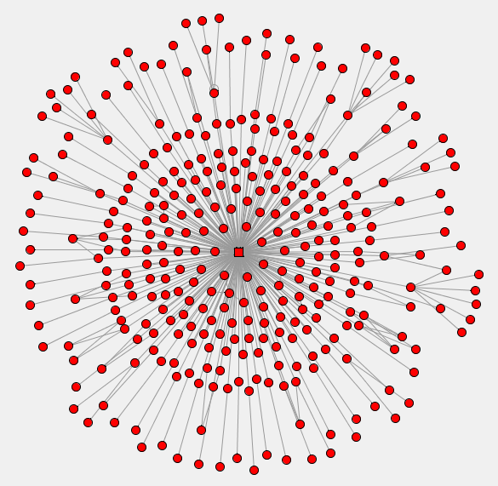
Abbildung 1 Darstellung eines Twitter Netzwerkes, bei welchem alle durch den Knoten in der Mitte verbunden sind.
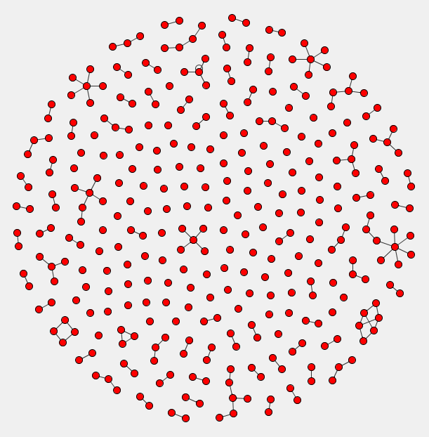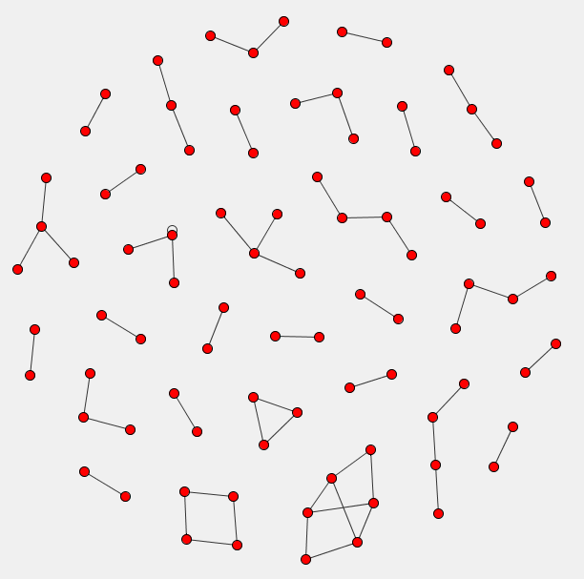
Abbildung 2 Darstellung eines Twitter Netzwerkes mit und ohne Aktoren ohne ausgehende Verbindungen
Als Alternative lässt sich auch ein Netzwerk bilden aus vorgegebenen Personen, von welchen ein Teil der Tweets gesammelt wird, um daraus ein neues Netzwerk aufzubauen. Als Verbindungen gelten hier wiederum Retweets und Tweets mit einer @Mention. Sofern hierbei Personen analysiert werden, welche oftmals mit den gleichen Personen auf Twitter kommunizieren, entsteht hierbei ein dichteres Netzwerk.
Abbildung 3 zeigt ein Beispiel eines solchen Netzwerkes, bei welchem eine zufällige Auswahl von Schweizer Politikern und ihre letzten 100 Tweets ausgewählt wurden. Geht es darum, wichtige Personen innerhalb eines Netzwerkes zu finden, so ist diese Struktur wesentlich sinnvoller und für den Zweck dieser Arbeit besser geeignet. Die Möglichkeit, ein solches Netzwerk zu erstellen, ist in der produktiven Version von Condor aktuell nicht vorhanden, benötigt aber relativ geringe Änderungen am Code.
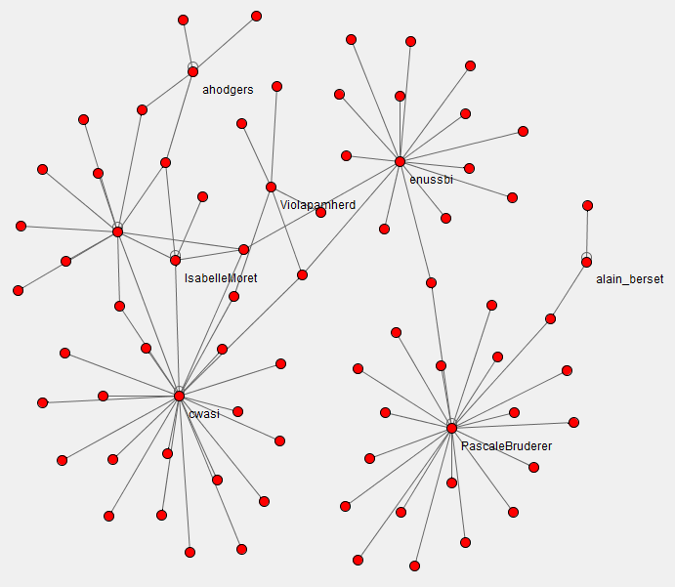
Abbildung 3 Zufällig gewählte Politiker sind oftmals über wenige Knoten miteinander verbunden.

E-Mail-Netzwerke
E-Mail-Netzwerke lassen sich sehr einfach aufbauen, sofern der entsprechende Zugang zu den gewünschten Mailboxen vorhanden ist. Dies ist aber nur selten gegeben und wenn doch, handelt es sich oftmals um Laborsituationen. Dennoch bestehen verschiedene Möglichkeiten, die gewünschten Daten zu erhalten.
Denkbar ist auf jeden Fall, die eigene Mailbox zu analysieren. Abbildung 4 zeigt ein Netzwerk, entstanden durch die Analyse einer einzelnen Mailbox eines Studenten während des Studiums. Die einzelnen Knoten repräsentieren jeweils eine E-Mail-Adresse und von jedem Sender eines E-Mails entstand eine Kante zu jedem Empfänger, auch wenn dieser nur im cc erwähnt war. Personen mit mehreren E-Mail-Adressen können somit mehrmals im Netzwerk an verschiedenen Orten vorkommen, wobei die entsprechenden Knoten auch manuell kombinierbar sind.
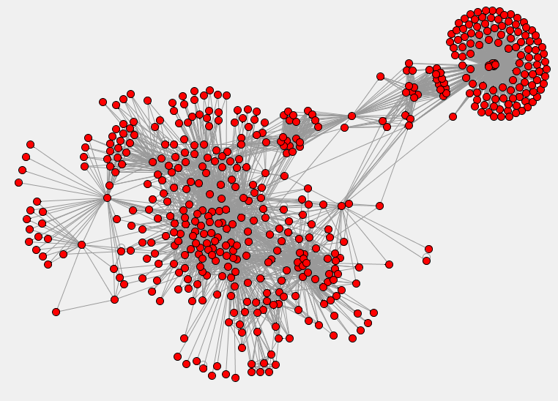
Abbildung 4 Das E-Mail-Netzwerk einer einzelnen Person kann sehr unterschiedliche Strukturen annehmen.
Sofern ein entsprechendes Einverständnis besteht, können auch die E-Mail-Netzwerke von Projektteams analysiert werden. Ein Beispiel hierzu ist ersichtlich in Abbildung 5, bei welcher die Kommunikation von 11 Projektteams mit durchschnittlich 5 Personen abgebildet ist. Hierzu wurden Dummy E-Mail-Adressen verwendet, welche für jedes versendete E-Mail des zugehörigen Projektteams eine Kopie erhielten.

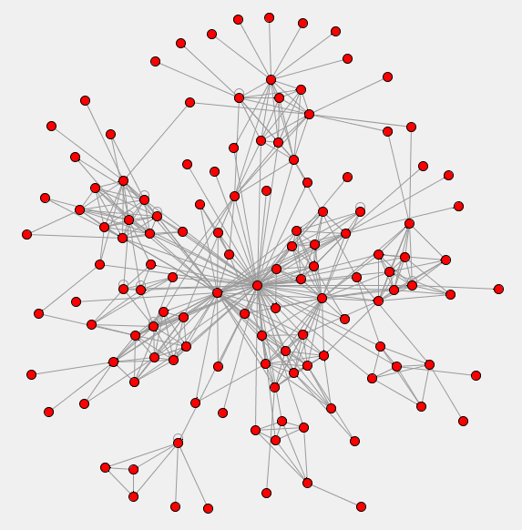
Abbildung 5 In diesem E-Mail-Netzwerk kommunizieren die Projektteams hauptsächlich unter sich selbst.
Nachteilhaft bei diesem Verfahren ist, dass von einer grossen Menge an Kommunikation ausgegangen werden muss, die nicht im Netzwerk erfasst wurde. Gerade in eng zusammenarbeitenden Projektteams muss davon ausgegangen werden, dass viele Entscheidungen in Meetings und bei Face-to-Face-Kommunikation stattfinden und diese lassen sich schwieriger abbilden.
Dennoch bietet das E-Mail-Netzwerk einen sehr tiefen Einblick in die Kommunikation der jeweiligen Mitarbeiter. Es ist auch gut möglich, längere Zeiträume zu beobachten und dabei Einblick in die Entstehung von Kollaborationen zwischen den Teams zu bieten und die wichtigen Themen von Entstehung bis zur Verbreitung im Netzwerk zu verfolgen. Im Gegensatz zu Twitter ist mehr Text vorhanden, dafür aber weniger Nachrichten.

Weitere Netzwerke
Um die Entwicklung von neuen Themen zu erforschen, können auch Blogs und Informationen von Wikipedia sehr viele Informationen bieten. In einem solchen Netzwerk entsprechen die Knoten jeweils der Webseite des Blogs, bzw. des Wikipedia-Artikels. Die Kanten sind Links zu jeweils anderen Webseiten. Problematisch ist hierbei allerdings zu verfolgen, woher die Informationen ursprünglich stammen und wie sich der Informationsfluss genau verhält. Somit lassen sich solche Netzwerke eher verwenden, um generell die wichtigen Themen zu finden und beispielsweise mit Sentimentanalyse zu vergleichen, aber nicht um die Verbreitung von Informationen zu beobachten.

Netzwerk Analyse
Netzwerk Algorithmen ermöglichen das Berechnen von verschiedenen Metriken, wie beispielsweise Zentralität im Netzwerk, welche auf sämtliche Aktoren angewendet werden können. Hierzu ist es im Allgemeinen nicht nötig, den Inhalt der Kommunikationskanten zu untersuchen, da sich die Information aus den verschiedenen Verbindungen berechnet. In diesem Kapitel sind folgende Metriken genauer beschrieben:
- Degree Centrality
- Closeness Centrality
- Betweenness Centrality
- Aktivität
- Contribution Index

Centrality
Für einen Aktor eines Netzwerkes lassen sich verschiedene Massstäbe zur Zentralität berechnen. Wichtige Werte hierbei sind Degree Centrality, Betweenness Centrality und Closeness Centrality, welche für jeden Knoten $v$ des Graphen $G≔\left(V,E\right)$mit $V$ Knoten einen Wert zur Zentralität bestimmen.
Degree Centrality
Dieses sehr simple Mass ist definiert als die Menge von Kanten inzident mit einem Knoten. Es beschreibt also die Menge an Aktoren, die in einer direkten Verbindung mit dem Knoten stehen. [4]
$$C_{D}\left(v\right)=deg⁡(v)$$
Closeness Centrality
Closeness eines Knotens ist definiert als das Inverse der „Farness“ welche sich berechnet aus der Summe ihrer Distanzen $d$ zu allen anderen Knoten. Sehr zentrale Knoten haben somit einen höheren Closeness Centrality Wert und sind oftmals mit anderen Knoten verbunden mit ähnlich hohem Wert. [5]
$$C_{C}\left(v\right)= \sum_{t∈V\backslash v}{2^{-d_{G}(v,t)}}$$
Betweenness Centrality
Die Berechnung der Betweenness Centrality basiert auf den kürzesten Pfaden zwischen sämtlichen Knoten des Netzwerkes. Die Häufigkeit mit welcher ein Knoten benutzt wird auf dem kürzesten Pfad zwischen zwei anderen Knoten, ist hierbei der massgebende Faktor. [1]
Die Berechnung erfolgt nach dem folgenden Schema:
- Für jedes Paar von Knoten (s,t) berechne die kürzesten Pfade dazwischen
- Für jedes Paar von Knoten (s,t) berechne den Anteil an kürzesten Pfade, die Knoten v enthalten
- Summiere diese Bruchzahl über alle Paare von Knoten (s,t)
Dies lässt sich auch als Formel darstellen:
$$C_{B}\left(v\right)=\sum_{s≠v≠t∈V}{\frac{σ_{st}(v)}{σ_{st}}}$$
$σ_{st}$ ist dabei die Anzahl kürzester Pfade vom Knoten $s$ zu $t$ und $σ_{st}(v)$ entspricht der Anzahl der kürzesten Pfade mit Knoten $v$.
Betweenness Centrality ist gerade in sozialen Netzwerken sehr gut zu gebrauchen, da es sich bei den Knoten mit einem hohen Wert oftmals um sehr wichtige Aktoren handelt, welche mit mehreren Subnetzwerken kommunizieren z.B. in Form von Mitteilungen an andere Projektteams und deswegen eine Schlüsselrolle in der Verbreitung von Informationen einnehmen. Abbildung 6 zeigt ein Beispiel eines Netzwerkes, bei welchem der Farbwert die Betweenness Centrality des Knotens angibt.
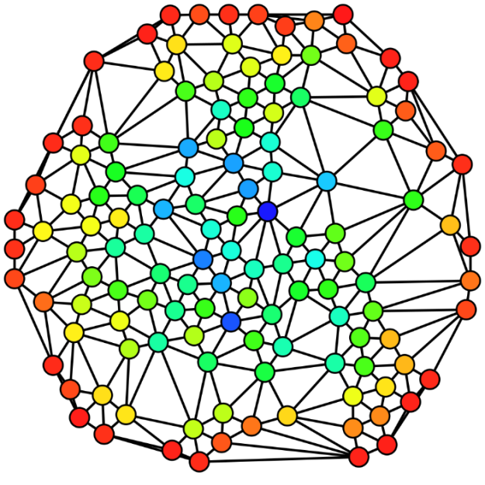
Abbildung 6 In dieser Darstellung zeigt der Farbwert die Betweenness Centrality der Knoten an. Dunkelblaue Knoten haben den höchsten Wert, rote den tiefsten.

Weitere Metriken
Aktivität
Ein sehr simpler Wert um die Wichtigkeit eines einzelnen Knotens zu messen, ist die Gesamtmenge an versendeten Nachrichten. Vergleicht man unterschiedliche Zeiträume, so ist es sinnvoll dies zu normieren auf die durchschnittliche Anzahl Nachrichten pro Tag.
Contribution Index
Der Contribution Index beschreibt die “Balanciertheit” einer Kommunikation und ist ein weiteren Indikator für die Netzwerkstruktur. [6] Er berechnet sich aus dem Verhältnis zwischen gesendeten und empfangenen Nachrichten gemäss folgender Formel:
$$contribution_index= \frac{messages_sent-messages_received}{messages_sent+messages_received}$$
Hierbei entstehen Werte zwischen -1 und +1, wobei -1 eine Person ist, die nur Nachrichten empfängt, aber keine schreibt und +1 eine Person, bei der es gerade umgekehrt ist. In einem idealen Netzwerk schreibt jeder Aktor etwa die gleiche Menge Nachrichten, wie er erhält, doch in der Praxis wird sich dieser Wert von Person zu Person stark unterscheiden.

Text Analyse
Neben Metriken für die Knoten eines Netzwerkes existieren auch Metriken um den Inhalt der Kommunikation zu beschreiben, welcher in den Verbindungen zwischen den Knoten gespeichert ist. Für einen Text, bzw. eine analysierte Kante im Netzwerk ergeben sich folgende Messwerte:
- Anzahl Empfänger
- Länge
- Sentiment
- Emotionalität
- Komplexität
- Antwortzeit
- Einfluss
Für jeden Sender kann zusätzlich der Durchschnittswert dieser Daten bestimmt werden und in gewissen Fällen ist auch die Summe von Interesse.

Metriken zur Analyse von Nachrichten
Für einen einzelnen Text lassen sich manche Werte relativ simpel berechnen, andere sind aufwändiger. Für die Metriken Länge, Sentiment, Emotionalität und Komplexität ist es somit sinnvoll, dies nur einmal zu berechnen und wenn mehrere Empfänger vorhanden sind, die Werte für die Kanten zu den weiteren Empfängern zu kopieren.
Anzahl Empfänger
Die Anzahl der Empfänger ist nicht eine Metrik des Textes selbst, kann aber dennoch entscheidend sein für verschiedene Vergleiche. Es ist gut möglich, dass manche Personen nicht den gleichen Kommunikationsstil verwenden, wenn sie privat mit einer Einzelperson reden oder wenn sie mit mehreren Personen gleichzeitig reden.
Länge
Die Textlänge ist gemessen an Anzahl Zeichen der Nachricht.
Sentiment
Das Sentiment ist ein Wert zwischen 0 und 1, wobei ein hoher Wert positiv ist und ein tiefer Wert ein negatives Sentiment bezeichnet. Es berechnet sich aus einem eigens entwickelten mehrsprachigen Klassifikator basierend auf einem Machine Learning Verfahren mit Daten von Twitter. Die Analyse ermöglicht es, Texte in den Sprachen Deutsch, Englisch, Französisch, Spanisch und Italienisch zu klassifizieren, da es mit Hilfe von Tweets mit negativen und positiven Emoticons trainiert wurde. Die genaue Funktionsweise ist nachlesbar im Paper “Multilanguage sentiment-analysis of Twitter data on the example of Swiss politicians“ [7]. Das Prinzip basiert auf einer Idee von Patrick de Boer [8] und verwendet Erkenntnisse von mehreren bestehenden Arbeiten. [9] [10]
Emotionalität
Weil das Sentiment als Durchschnitt aus dem ganzen Text berechnet wird, können manchmal Informationen verloren gehen. So werden beispielsweise die folgenden Nachrichten beide als ungefähr neutral klassifiziert:
„Ich habe heute ein Smartphone gekauft.“
„Ich liebe mein neues Handy sooo sehr! Das Alte war sowas von schrecklich dagegen.“
Bei dem zweiten Text halten sich positive und negative Aussagen in etwa die Waage, aber der Text ist deutlich emotionaler. Um solche Texte unterscheiden zu können, braucht es auch hierfür einen zu berechnenden Wert. Wie das Sentiment liegt dieser zwischen 0 und 1 und berechnet sich aus der Wurzel der durchschnittlichen quadrierten Abweichungen von 0.5 (neutraler Text) von allen Worten im analysierten Text mal Zwei.
$$Emotionality= 2*\sqrt{\sum_{k=1}^{n}{\frac{(0.5-sentiment\left(W_{k}\right))²}{n}}}$$
Komplexität
Die Komplexität eines Textes lässt sich auf verschiedene Arten messen. Oftmals spielt bei der Berechnung der Komplexität Wort- und Satzlänge eine entscheidende Rolle, doch hierbei existiert wiederum eine Problematik bei der Verwendung mehrerer Sprachen. Deswegen findet wiederum der bereits für die Berechnung von Sentiment und Emotionalität verwendete Trainingsdatensatz Verwendung.
Dieser Datensatz beinhaltet nämlich die Information, wie oft einzelne Wörter in den verschiedenen Sprachen auf Twitter verwendet werden in Kombination mit positiven oder negativen Emoticons. Beispielsweise trat das Wort „Internet“ 1182 Mal auf in gesamthaft 1‘600‘000 deutschen Tweets.
Daraus lässt sich grob bestimmen, wie hoch die Wahrscheinlichkeit $p(W_{k})$ für ein einzelnes Wort ist, in einem zufällig ausgewählten Tweet zu erscheinen. Der Logarithmus des Inversen dieser Wahrscheinlichkeit entspricht gerade dem IDF-Wert, welcher sich sehr gut eignet um die Seltenheit von Begriffen in einem Corpus von Dokumenten zu beschreiben.
Je höher der Durchschnitt dieser IDF-Werte für alle Worte des zu testenden Textes ist, umso simpler ist der Text. Bei Texten in denen mehr Wörter enthalten sind, die seltener auf Twitter auftreten, ist der Wert entsprechend kleiner.
$$Complexity= \sum_{k=1}^{n}{\frac{\log{\frac{1}{p(W_{k})}}}{n}}$$
Ein durchschnittlicher Tweet in der deutschen Sprache entspricht etwa dem Wert 7.1 mit einer Varianz von 1.37. [uiae]
Antwortzeit
Dieser Wert ist spezifisch für E-Mail-Netzwerke gedacht. Er misst die Zeit die vergeht zwischen dem Senden der Nachricht und der Reaktion des Empfängers in Form einer Antwort.
Ein vergleichbarer Wert lässt sich auch durch das „Turn Taking“ bestimmen, bei welchem für den Empfänger bestimmt wird, nach wie vielen Nachrichten des Senders dieser durchschnittlich antwortet. Dieser Wert war zum Zeitpunkt der Auswertungen aber noch nicht verfügbar und ist somit in diesem Bericht nicht weiter berücksichtigt.
Einfluss
Dieser Wert soll versuchen, die Wichtigkeit einer einzelnen Nachricht innerhalb des Netzwerkes zu klassifizieren. Berücksichtigt ist, ob der Empfänger nach Erhalt der Nachricht in irgendeiner Form reagiert, bzw. sein Verhalten ändert. Letzteres ist beispielsweise beobachtbar durch den Gebrauch von Wörtern, welche der Empfänger erst kurz nach Empfang der Nachricht zum ersten Mal verwendet. Auch ein Retweeten oder Weiterleiten der Nachricht entspricht einer „erfolgreichen“ und somit einflussvollen Nachricht. Je stärker diese Reaktion ist, desto höher ist der entsprechende Wert.
Dieser Wert und seine genaue Berechnungen sind im Kapitel 2.4 genauer beschrieben.

Erweiterte Text Analyse
Je nach Netzwerk können weitere Schritte nötig sein, um die gewünschten Daten störungsfrei zu erhalten. Allfällige Störfaktoren könnten die 7 Messwerte für die Textanalyse erheblich beeinflussen und sind deshalb vorgängig zu eliminieren. Beispielsweise sollten in den analysierten Nachrichten keine HTML-Tags enthalten sein und bei E-Mails müssen jeweils nur die neuen Nachrichten beachtet werden und nicht die oftmals am Schluss des Mails angefügte vorgängige Kommunikation.
Entfernen von HTML / Formatierung
In einem ersten Schritt stellt sich die Frage, ob die analysierten Texte Formatierungselemente oder HTML-Tags beinhalten. Sollten solche vorhanden sein, beeinflussen diese diverse zu berechnenden Metriken und erschweren auch die Darstellung der Kommunikation in diversen Visualisierungen. Zur Entfernung von HTML dient der Java HTML Parser Jsoup [uiae]
Neueste Nachricht in E-Mail-Kommunikation erkennen
Ein Grossteil der E-Mails enthält nicht nur die neueste Nachricht, sondern die Gesamtkommunikation zwischen den diskutierenden. Somit befindet sich in einer Kante von Person A zu Person B beispielsweise folgende Kommunikation:
Ja, Freitag passt mir gut.
On 03.05.2013, at 11:33, Person B wrote:
Hast du am Freitag Zeit für eine Besprechung?
Der Text von Person A besteht nur aus 5 Wörtern, aber gespeichert ist wesentlich mehr. Somit gilt es, zunächst die Nachricht von B zu trennen, mitsamt der Information, wann und von wem das Ursprungsmail gesendet wurde.
Die Problematik besteht darin, dass jedes Mailprogramm eigene Konventionen besitzt, um die neue Nachricht von der alten zu trennen. Eine perfekte Erkennungsrate ist somit sehr schwierig und benötigt entsprechend gute Trainingsdaten. Eine manuelle Erstellung von regulären Ausdrücken für jede denkbare Variante sorgt für eine möglichst grosse Erkennungsrate und kann über 95% der Fälle abdecken. Nachfolgend einige der Beispiele, bei denen die Erkennung mit diesem System möglich ist:

- Neuer Inhalt ist hier
On 03.05.2013, at 11:33, Person B wrote:
ursprüngliche Nachricht ist hier
- Neuer Inhalt ist hier
Am Mi 06 Nov 2013 17:57:06 CET schrieb Person B
ursprüngliche Nachricht ist hier
- Neuer Inhalt ist hier
Von: Person B
Gesendet:
ursprüngliche Nachricht ist hier
- Neuer Inhalt ist hier
From: Person B [mailto:b.person@fhnw.ch]
Sent:
ursprüngliche Nachricht ist hier
- Neuer Inhalt ist hier
---- Ursprüngliche Nachricht ---
ursprüngliche Nachricht ist hier
- Neuer Inhalt ist hier
-----Original Message-----
ursprüngliche Nachricht ist hier

Bei diesen Beispielen können die Anwendungen von Operationen mit Regex-Termen den Textinhalt jeweils auf „Neuer Inhalt ist hier“ reduzieren. Der gleiche Schritt kann auch gerade typische Signaturen wie „sent from my Iphone“ und ähnliche entfernen. Diese sind für die Textanalyse nicht weiter von Interesse.
Behandlung von Hyperlinks
Hyperlinks können relativ sicher mit simplen regulären Ausdrücken gefunden werden. Dies ermöglicht Spezialbehandlungen um die Qualität der Auswertungen zu verbessern. In den meisten Fällen ist es allerdings sinnvoll, Hyperlinks vollständig aus dem Text zu entfernen, es sei denn es ist von Interesse die genaue Verbreitung dieses Links im Netzwerk nachzuverfolgen.
Folgender erfundener Tweet soll als Beispiel dienen, in welchem es besser ist, den enthaltenen Hyperlink mindestens für die Berechnung von Sentiment und Emotionalität nicht in Betracht zu ziehen:
So etwas Dummes habe ich noch nie gelesen! www.xyz.ch/gold-macht-gluecklich.html
Der Text ist grundlegend negativ, da sich der Autor über die Aussage in dem verlinkten Artikel mokiert. Die Wörter im Hyperlink aber sind deutlich positiver und eine Berechnung des Sentiments würde hierbei einen etwa neutralen, oder gar positiven Text ergeben.
Aufteilung in Keywords
Insbesondere für die Berechnung des Einfluss-Wertes, aber auch für verschiedene Visualisierungen ist es sinnvoll, den Text herunter zu brechen auf die wichtigsten Wörter. Hierfür gibt es verschiedene Möglichkeiten, von welchen zwei davon im Folgenden genauer beschrieben sind.
Aufteilung in Keywords mit Regulären Ausdrücken
Relativ simpel ist es, den Text per Regex bei sämtlichen non-word-characters zu trennen. Ein entsprechender Regex wird dabei idealerweise definiert als die Menge von sämtlichen in dem Beobachteten Text enthaltenen Zeichen, welche nicht zu einem der gewünschten Wörter gehört.
Bei diesem Verfahren bleiben neben den wichtigen Keywords auch viele Stopwörter und unbrauchbare Artefakte vorhanden. Ein Pruning Schritt sorgt nun durch Verwendung einer grossen Stopwortliste und dem Entfernen von Wörtern mit weniger als 3 Zeichen für eine relativ aufgeräumte Keywort-Liste.
Aufteilung in Keywords mit OpenNLP
Die etwas aufwändigere Methode bedient sich der Java-Library OpenNLP [uiae] Hiermit ist es möglich, Texte zunächst in Sätze aufzuteilen und danach diese nochmals in Worte zu unterteilen. Anstelle einer Stopwortliste bietet sich an, OpenNLP die Nomen im Text bestimmen zu lassen und nur noch mit diesen als Keywords weiter zu arbeiten.
Normierung und Stemming
[uiae]

Einfluss und Innovationen
Der entscheidende Teil dieser Arbeit besteht nun darin, nach der ganzen Vorarbeit zu bestimmen, welche Nachrichten denn wirklich wichtig sind und diese Information zu nutzen, um den Einfluss einzelner Aktoren auf das Gesamtnetzwerk zu messen.
Die erste Frage, die sich dabei stellt, bezieht sich auf die Definition von „Einfluss“ in einem Kommunikationsnetzwerk. Idealerweise ist eine Vergleichsgrösse vorhanden um dies zu bestimmen, doch dies ist nicht immer sehr einfach gegeben. Bestehende Arbeiten [uiae] analysieren beispielsweise die Verbreitung von Facebook-Games oder Ähnlichem. Eine Person wurde beeinflusst, wenn sie beginnt das Spiel zu spielen nachdem jemand anders im Freundesnetzwerk zuvor die automatisierte Werbung für das Spiel gesendet hat. Alternativ könnten Personen untersucht werden, von denen bereits eine Verhaltensänderung bekannt ist, wie beispielsweise Mobilfunk-Vertrag gewechselt, andere Smartphone-Marke gekauft etc. Fraglich ist allerdings ob die untersuchbaren Kommunikationsnetzwerke wirklich die Information beinhalten, ob und von wem die Person beeinflusst wurde.

Definition von Einfluss
[uiae] andere Definitionen? http://de.wikipedia.org/wiki/Sozialkognitive_Lerntheorie Memetik?
Gut beobachtbare Verhaltensänderungen finden sich in dem Sprachgebrauch von Personen des Kommunikationsnetzwerkes. Der Sprachgebrauch und die verwendeten Wörter einzelner Aktoren verändern sich mit der Zeit und von grossem Interesse ist nun, welche Aktoren einen Einfluss auf diesen Prozess haben. Eine einflussreiche Person ist somit in einem Kommunikationsnetzwerk verantwortlich für Änderungen des durchschnittlichen Sprachgebrauches, indem beispielsweise von der Person neue Ideen und Lösungen eingeführt wurden. Je intensiver nun im Netzwerk über etwas gesprochen wird, was zuvor eine einzelne Person eingebracht hat, umso einflussreicher ist diese.
Einfluss ist somit in einem Kommunikationsnetzwerk definiert als die Menge an neuen Begriffen, Konzepten und Ideen, welche eine Person in das Netzwerk einbrachte und die anschliessend von den Mitgliedern des Netzwerkes verwendet werden. Die folgenden Kapitel beschreiben Methoden um aus diesen Vorgang messbar machen zu können.
Es stellt sich heraus, dass die verwendete Definition von Einfluss diverse Vorteile gegenüber anderen Massstäben hat, welche allgemein versuchen die „Wichtigkeit“ von Aktoren im Netzwerk zu beschreiben. Als mögliche Kontrolldaten hierzu dienen unter anderem die in Kapitel 3.2.3 beschriebenen E-Mail-Datensätze von Projektteams, bei welchen die Teammitglieder Angaben über die ihrer Meinung nach einflussreichste Person des Teams machten.

Änderungen des persönlichen Worthistogramms
Ein erster Ansatz für die Berechnung des Einflusses besteht aus der Analyse des durchschnittlichen Sprachgebrauchs jedes Aktors innerhalb eines vordefinierten Zeitraumes. Für jeden Aktor entsteht somit ein Histogramm der am häufigsten verwendeten Wörter, welches als Vektor gespeichert ist.
Wenn eine Person neue Nachrichten schreibt, verändert sich dieser Vektor laufend. Es besteht nun die Möglichkeit in fixen Zeitabständen zu überprüfen, wie sich der Vektor der einzelnen Aktoren geändert hat und den Unterschied zu messen. Ist der Unterschied für einen Aktor X bekannt, so lässt sich dies vergleichen mit den Vektoren sämtlicher anderer Aktoren, von welchem Aktor X zuvor Nachrichten erhalten hat. Wenn Aktor X beispielsweise von Aktor Y beeinflusst wurde, ist es möglich, dass X nun Wörter beginnt zu verwenden, welche vorher typischerweise eher Y zugeordnet werden konnten.
Aus diesem lässt sich ein Mass ableiten für den Einfluss den Aktor Y auf Aktor X hatte. Dieses lässt sich beispielsweise berechnen aus der Änderung des Zwischenwinkels der beiden Vektoren. Zu beachten ist, dass dieses Verfahren keine Stopwörter berücksichtigen sollte. Es kann auch nützlich sein, nur die Wörter zu analysieren, welche in den Nachrichten von Y zu X vorgekommen sind.
Ein entscheidender Nachteil dieses Verfahrens ist, dass diverse Zufallsfaktoren eine grosse Rolle gespielt haben könnten. Der Sprachgebrauch einer einzelnen Person ändert sich eigentlich ständig, weshalb sich häufig einzelne Personen anderen annähern. Besonders problematisch ist aber, dass sich oftmals zwei Personen gegenseitig annähern, dabei aber unklar bleibt, wer eigentlich wen beeinflusst hat. Dieses Verfahren wurde nicht weiter verfolgt, weil eine zu grosse Menge an Zufallseffekten vorhanden ist, die das Ergebnis negativ beeinflusst.

Einfluss einzelner Nachrichten
Anstelle zunächst die Personen zu analysieren, lässt sich auch jede Nachricht einzeln betrachten und dabei beobachten, wie die Auswirkungen auf die Empfänger sind. Dieses System vergleicht die gesendete Nachricht mit den nächsten Nachrichten, welche der Empfänger innerhalb eines definierten Zeitraumes (z.B. 4 Tage) senden wird, sofern diese bereits bekannt sind. Die Vorgeschichte des Senders und Empfängers sind hierbei nicht von Interesse und deren Sprachgebrauch wird vorläufig (!) ignoriert.
Bei der Betrachtung einer Nachricht $d$ von Person A an Person B geschieht somit folgendes:
Sämtliche Nachrichten $f_{1}$ bis$f_{n}$ welche der Empfänger der Nachricht $d$ in den nächsten 4 Tagen versendet, werden analysiert und mit $d$ verglichen. Der zeitliche Unterschied $t\left(f\right)-t(d)$ bestimmt, wie stark die Nachricht in der Berechnung einfliessen wird gemäss einer linearen Skala.
$$z\left(d, f\right)= \frac{4 Tage-\left(t\left(f\right)-t\left(d\right)\right)}{4 Tage}$$
Sowohl für die Nachricht $d$ als auch für jede Nachricht $f_{1}$ bis$f_{n}$ wird nun der TF-IDF Wert sämtlicher Terme berechnet und als Vektor $v_{d}=\left[w_{1},_{d},w_{2},_{d}, …, w_{N},_{d}\right]ᵀ$ gespeichert. Der Dokumentenkorpus $D$ des IDF-Wertes bezieht sich hierbei auf sämtliche im Netzwerk versendeten Nachrichten.
$$w_{t},_{d}=TF(t,d)*IDF(t, D)$$
$$TF(t,d)=log⁡(f\left(t,d\right)+1)$$
$$IDF(t,D)=\log\left(\frac{\left|D\right|+1}{\left|\left\{d ∈D:t∈d\right\}\right|+1}\right)$$
Dieser Vektor ermöglicht die Ähnlichkeitsberechnung gemäss dem Vector Space Model [11] als Cosinus des Zwischenwinkels verschiedener Nachrichten.
$$sim\left(d,f\right)= \frac{\sum_{i=1}^{N}{w_{i},_{d}w_{i},_{f}}}{\sqrt{\sum_{i=1}^{N}{w_{i},_{d}²}}\sqrt{\sum_{i=1}^{N}{w_{i},_{f}²}}}$$
Der Einfluss $E$ der Nachricht $d$ berechnet sich nun aus der Summe der Ähnlichkeiten zwischen $d$ und den darauf folgenden Nachrichten $f$ mit dem zeitlichen Skalierungsfaktor $z(d,f)$.
$$E\left(d\right)= \sum_{i=1}^{n}{z\left({d, f}_{i}\right)*sim\left(d,f_{i}\right) }$$
Der Gesamteinfluss der Person A ist nun die Summe der Einflusswerte sämtlicher verschickter Nachrichten. Der Aufwand um dies zu berechnen ist abhängig von der Menge an versendeten Nachrichten der Person A und der durchschnittlichen Aktivität der Empfänger dieser Nachrichten.
Problematisch an diesem System ist aber, dass das eigentlich bekannte Vorwissen der Personen nicht zum Einsatz kommt. Es wäre möglich, dass C und D das Wort Lösung auch schon sehr oft benutzt haben, sich aber aus irgendeinem Grund nicht vorher gemeldet haben. Dies würde bedeuten, B konnte nur A beeinflussen, während sich bei C und D nichts geändert hat.
Es könnte auch sein, dass 2 Personen innerhalb des Netzwerkes sehr oft miteinander reden und dabei jeweils einen sehr ähnlichen, möglicherweise sehr komplexen Sprachgebrauch verwenden. Ohne dass hierfür ein Kompensationsmechanismus existiert, könnten somit sehr dezentrale Personen im Netzwerk sehr wichtig werden, da sich ihr Sprachgebrauch stark vom Rest des Netzwerkes unterscheidet.

Kombination
Das im letzten Kapitel beschriebene System funktioniert bereits in vielen Fällen sehr gut. Bei dem Vergleich zwischen der gesendeten Nachricht und den darauf folgenden Nachrichten des Empfängers spielt primär Komplexität der Texte eine Rolle. Jede Person hat aber eine eigene Verwendung der Sprache, welche sich auch im Laufe der Zeit ändert. Gerade der eigene Name kommt möglicherweise in fast jeder Nachricht in einer Grusszeile vor. Wenn eine Nachricht also jemanden direkt beim Namen nennt, so darf für diese Aktion kein Einfluss berechnet werden, da die andere Person den Namen ja so oder so weiter verwenden wird. Es braucht somit ein System, welches die beiden vorherigen Ansätze kombiniert.
Das Grundprinzip von Kapitel 2.4.2 bleibt dabei vorhanden, aber es wird zudem überprüft, ob die eingeführten Begriffe tatsächlich für den Empfänger neuwertig sind, oder dieser bereits vorher Nachrichten mit praktisch identischem Inhalt verschickt hat. Zudem soll beachtet werden, dass gewisse Begriffe erst später im Netzwerk wichtig wurden und somit der TF-IDF berechnet aus sämtlichen Nachrichten des Netzwerkes nicht ideal ist.
$$w_{t},_{d}=TF(t,d)*IDF(t,D_{Twitter})$$
Der Wert $w_{t},_{d}$ hat sich somit geringfügig geändert und ist nicht mehr abhängig vom Kontext. Als Alternative ohne $D_{Twitter}$ liesse sich auch der IDF-Wert aus den Dokumenten rund um den Zeitpunkt von $d$ verwenden, was aber sehr ungünstig sein kann, wenn nicht viel Text vorhanden ist oder gerade ein Zeitraum genommen wird, in welchem der analysierte Begriff übermässig wichtig war.
Die entscheidende Änderung der Formel ist aber der Einbezug der relativen Wichtigkeit bezüglich dem Sprachgebrauch des Empfängers. Sofern der Empfänger von d sämtliche Begriffe dieser Nachricht schon zuvor sehr häufig benutzt hat, so ist kaum mehr von einem Einfluss zu sprechen. Dieser Faktor $importance\left(d,f\right)$ bestimmt ob die Ähnlichkeit zweier Nachrichten relevant ist.
$$importance\left(d,f\right)= \frac{\sum_{j=1}^{k}{IDF_{Twitter}*IDF_{Person} }}{\sum_{j=1}^{k}{IDF_{Twitter}}}$$
Wenn nun d mit einer darauf folgenden Nachricht verglichen wird, so berechnet sich der einzelne Einfluss aus dem Produkt von Zeitfaktor, Ähnlichkeit der Nachrichten und Relevanz dieser Ähnlichkeit. Somit ergibt sich die endgültige Definition von „Einfluss“ einer einzelnen Nachricht wie folgt:
$$E\left(d\right)= \sum_{i=1}^{n}{z\left({d, f}_{i}\right)*sim\left(d,f_{i}\right)*importance(d,f_{i})}$$

Beispiel
Das folgende vereinfachte Beispiel verdeutlicht das Verfahren. In diesem Netzwerk existieren 4 Mitglieder eines Teams, genannt A, B, C und D, sowie ein Experte E. Da oftmals alle mit allen kommunizieren sind die Werte für Zentralität bei allen Knoten genau identisch und bieten somit keinen Rückschluss darauf, wer in diesem Netzwerk wichtig ist. Mit Hilfe von Textanalyse soll nun ein neuer Wert erstellt werden um dies zu beschreiben.
Für das Beispiel wird angenommen, dass die Wörter „Problem“ und „Lösung“ auf Twitter eher selten sind und die anderen vorkommenden Wörter relativ häufig. Die Zeit zwischen den einzelnen Nachrichten sei jeweils identisch und es sind keine weiteren Nachrichten im Netzwerk vorhanden. Bei den Visualisierungen sind die einflussreicheren Personen mit entsprechend dunklerer Farbe markiert.
- Person A fragt bei den Projektmitgliedern um Hilfe. Der Mail Text den A an die Projektmitglieder B, C und D schickt lautet: „Ich habe ein Problem“.
- Person B entscheidet sich, den Experten E zu fragen mit dem Mail „Wir haben ein Problem“
- Die Nachricht von A zu B hat somit B beeinflusst, da in beiden Mails der Text „ein Problem“ vorhanden ist. Da B im Netzwerk noch nicht aktiv war, sind dies für ihn neue Begriffe und auch wenn beide im Netzwerk häufig vorkommen, so ist „Problem“ auf Twitter relativ selten. Person A hat also leicht an Einfluss im Netzwerk gewonnen.
?
?
?
?

A
D
C
B
E
- Experte E antwortet an B mit dem Mail „Ich habe eine Lösung für das Problem“
- Die Nachricht von B an E gewinnt somit an Einfluss, da E reagiert hat und dabei das Wort „Problem“ erwähnte. B ist nun im Netzwerk wichtiger geworden.
- B schreibt eine Nachricht an A, C und D. Der Inhalt lautet „E hat eine Lösung“
- Die Nachricht von E an B gewinnt somit massiv an Einfluss, da B gerade an drei Personen Nachrichten versandt hat und dabei das seltene Wort „Lösung“ verwendet hat, welches aus der letzten Nachricht von E gelernt wurde. Person E ist somit am Wichtigsten geworden, da seine Nachricht den grössten Einfluss auf die Kommunikation hatte.
!
!
!
!?

A
E
D
C
B
- Im Verlauf der nächsten Tage verwenden alle Projektmitglieder in der internen Kommunikation häufiger den Begriff „Lösung“
- Da die Personen A, C und D diesen Begriff von B erhalten haben, werden diese Nachrichten entsprechend wichtiger und B ist nun am einflussreichsten im Netzwerk.

A
B
D
C
E
!
!
!
!
- Mit jeder Verwendung des Wortes „Lösung“ in den nächsten Tagen steigt nun der Einfluss anderer Nachrichten, die den Begriff zuvor verwendet haben. Je mehr Zeit allerdings vergeht, umso geringer ist der Einfluss, sowohl wegen des Zeitfaktors, als auch weil jetzt alle diesen Begriff bereits verwendet haben.

Verfolgung von Innovationen
Das beschriebene System findet neben einflussreichen Texten und Personen auch Wörter, welche in dem Netzwerk einen hohen Einfluss hatten. Im Beispiel von Kapitel 2.4.4 wäre dies das Wort „Lösung“ und in schwächerem Masse auch „Problem“. Diese Worte generierten den grössten Einfluss und sind somit interessant für weitere Analysen.
Um die wirklich wichtigen Worte zu finden, lässt sich jeweils der einzelne Einfluss $I$ eines Terms $t$ bestimmen. Hierzu können zunächst sämtliche vorkommenden Wörter in Nachrichten mit Einfluss aufgelistet werden und danach die einzelnen Wichtigkeitswerte bestehend aus dem Produkt der IDF-Werte aufsummiert werden. $N$ sei die Gesamtanzahl Dokumente und $K$ die Anzahl Dokumente, die der Empfänger im gegebenen Zeitfenster von 4 Tagen nach dem Empfang dieser Nachrichten schicken wird.
$$I\left(t\right)= \sum_{i=i}^{N}{TF(t,f_{j})*IDF(t, D_{Person})*IDF(t,D_{Twitter})}$$
Durch eine Visualisierung der Worte mit dem höchsten Wichtigkeitswert lassen sich nun Trends beobachten. Wie nicht anders zu erwarten, ergibt sich im Netzwerk des Beispiels von Kapitel 2.4.4 die Wörter „Lösung“ und „Problem“ als am Wichtigsten. Es bietet sich an, diese Wörter für weitere Analysen zu verwenden, beispielsweise zum Entdecken von typischen Early Adopters gemäss der Definition von Everett Rogers [12] oder die Entwicklung der Wichtigkeit einzelner Wörter im Laufe der Zeit.

Implementation und Auswertungen
Das theoretisch beschriebene System ist implementiert in der Software Condor 3. Um das System zu testen, können beliebige Kommunikationsnetzwerke welche sich von Condor analysieren lassen als Referenz verwendet werden. Dieses Kapitel beschreibt zum einen Condor selbst und wie das System integriert wurde, als auch die praktische Anwendung auf eine gesammelte Menge von Testdaten. Diese bestehen zum einen aus Teilnetzwerken von Twitter, wie auch gesammelte E-Mail-Netzwerke. In diesem Zusammenhang sind auch realistische Use Cases beschrieben, die zeigen, wie das System produktiv eingesetzt werden kann.

Implementation in Condor
Während diverse der in diesem Kapitel theoretisch beschriebenen Funktionalitäten bereits implementiert sind, mussten andere zunächst neu entwickelt werden. Dieses Kapitel beschreibt zunächst die Grundfunktionalitäten von Condor und ihre Anwendung. Zudem sind sämtliche neuen Ergänzungen zur Analyse von Text genau beschrieben, mitsamt ihrer Einbindung in die Software.

Funktionalität von Condor
Condor 3 ist ein Tool zur Analyse von sozialen Netzwerken. Es beinhaltet mehrere „Fetcher“, mit welchen sich Daten aus verschiedenen Quellen speichern lassen, „Content Processors“ welche die Daten aufbereiten und anreichern können, sowie Views um die Daten darstellen zu können.
Implementiert sind in der Version 3.0.a8 Fetcher für E-Mail, Wikipedia, Twitter, Facebook und Web. Die eingelesenen Daten werden in ein gemeinsames Format in einer MySQL Datenbank gespeichert, um sie für die Software verwendbar zu machen. Gespeichert werden dabei sämtliche erfassten Aktoren des Netzwerkes mit ihren Verbindungen, sowie allenfalls gefundene Attribute. Die Aktoren gelten dabei jeweils als Knoten eines Graphs und die Verbindungen repräsentieren die Kanten.
Mit Hilfe der Content Prozessoren lassen sich die gesammelten Daten aufbereiten und auch mit weiteren Attributen versetzen. Beispielsweise können die Nachrichten mit Hilfe von Natural Language Processing Aufgaben auf ihr Sentiment hin überprüft werden, welches im Folgenden als Attribut in der entsprechenden Kante gespeichert wird.
Um die Daten darzustellen, gibt es drei Ansichten zur Visualisierung: Eine statische Ansicht, welche einen Überblick über das Netzwerk gibt, eine dynamische Ansicht, welche ebenfalls das Netzwerk abbildet, aber zudem die Zeitdimension berücksichtigt und eine Wortwolkenansicht, welche den gefundenen Textinhalt in dem Netzwerk als Wortwolke darstellt. [13]
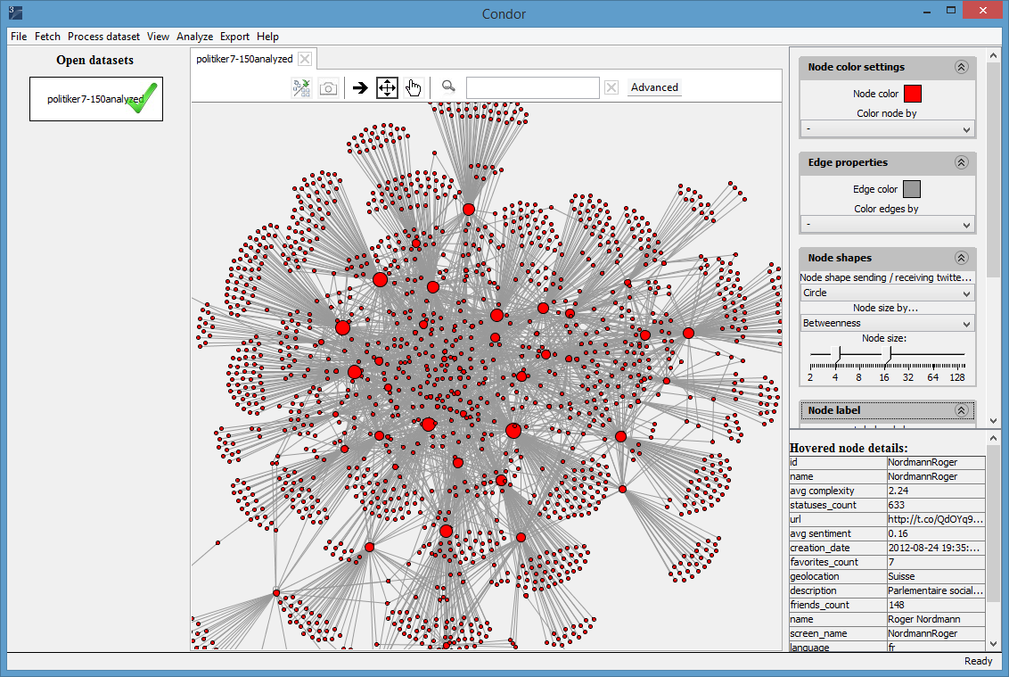
Abbildung 7 Screenshot der Benutzeroberfläche von Condor 3
Abbildung 7 zeigt einen typischen Screenshot der Condor 3 Benutzeroberfläche. Auf der linken Seite sind die offenen Datasets angezeigt, in der Mitte eine statische Ansicht dieses Netzwerkes und rechts befinden sich Optionen zur Darstellung, sowie eine Übersicht der Eigenschaften des angewählten Knotens. Die einzelnen Fetcher und Analyseschritte sind über die Menüleiste erreichbar.
Eine typische Anwendung von Condor besteht darin, zunächst ein neues Datenset zu erstellen und mit Hilfe eines Fetchers Daten zu sammeln, oder bestehende Daten zusammenzufügen. Sobald die Daten geladen sind, können die Daten prozessiert, gefiltert und mit neuen Werten angereichert werden. Mit Hilfe einer View können die Daten dann dargestellt und genauer analysiert werden. Um an die gewünschten Erkenntnisse zu kommen sind dann je nach Anwendungsfall weitere Prozessierungsschritte oder ein Export der wichtigsten Netzwerkmetriken nötig.

Werkzeuge zur Analyse des Netzwerkes
Im Menüpunkt „Process Dataset“ befinden sich sämtliche Optionen, welche das ausgewählte Dataset bearbeiten und anreichern können. Es startet sich jeweils ein eigener Wizard, mit welchem sich eine präzise Einstellung der Optionen vornehmen lässt. Die folgenden Menüpunkte können Aktoren und Kanten aus dem Datenset entfernen oder zusammenfügen gemäss verschiedenen Filterkriterien:
- Graph Pruning
- Node Merging
- Sample
- Remove Specific Actors
- Actor filtering by properties
Die restlichen Menüpunkte behalten die bestehenden Aktoren und annotieren diese stattdessen mit neuen Werten, berechnet mittels Methoden der Textanalyse. Erforderlich hierfür ist die Anwesenheit von lesbarem Text in dem Datenset, idealerweise in Form von in den Kanten gespeicherten Nachrichten zwischen Zwei oder mehr Aktoren.
- Language annotation
- Calculate sentiment
- Calculate influence
In dieser Arbeit sind die hauptsächlich die letzteren Optionen relevant. Das Modul zur Sentimentberechnung wurde deutlich ausgebaut und getrennt von der Spracherkennung. Völlig neu hinzugekommen ist die Berechnung des Einflusses.
Spracherkennung
Der Schritt „Language annotation“ kann für beliebige Eigenschaften von Knoten und Kanten, welche als Text gespeichert sind, versuchen die Sprache zu erkennen. Bei Twitter wäre dies beispielsweise die Beschreibung der Person selbst und für jeden einzelnen Tweet die Sprache der eigentlichen Nachricht. Die erkannte Sprache wird dann gespeichert als neues Feld mit dem Wert language[<Feld>]. Beispielsweise um den Inhalt der Tweets zu annotieren kann das Feld content ausgewählt werden und es entsteht ein neues Feld mit Namen language[content] in welchem die Kurzform der erkannten Sprache gemäss ISO-639-1 [14] Standard gespeichert ist.
Zur Spracherkennung wird die Java Library „Language Detection“ von Shuyo Nakatani [15] verwendet, welche 53 verschiedene Sprachen erkennen kann. Nachrichten auf Twitter haben aufgrund ihrer Knappheit allerdings eine etwas geringere Erkennungsrate als längere Texte und erreichen somit nicht immer die 99% Erkennungsrate, welche gemäss Nakatani theoretisch möglich ist.
Sentiment Berechnung
Die Berechnung des Sentiments setzt voraus, dass die Sprache des zu analysierenden Textes bekannt ist, weshalb der Schritt der Spracherkennung jeweils automatisch mit ausgeführt wird, sofern die Daten noch nicht entsprechend annotiert sind. Je nach Einstellungen können dann auch Texte ignoriert werden, die nicht in der gewünschten Sprache sind um die Resultate zu verfeinern.
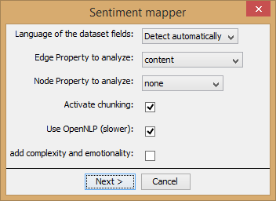
Abbildung 8 Die Default Settings benutzen automatisch das wahrscheinlichste Feld zur Analyse.
Abbildung 8 zeigt den Wizard zur Berechnung des Sentiments mit den Standardeinstellungen. Möglich sind folgende Optionen:
Language of the dataset fields:
Zur Verfügung stehen neben der automatischen Detektion auch Deutsch, Englisch, Spanisch und Französisch. Sofern eine konkrete Sprache gewählt ist, ignoriert der Wizard sämtliche Texte, welche nicht der ausgewählten Sprache entsprechen.
Edge / Node Property to analyze:
Hier lässt sich das Feld aussuchen, welches zur Textanalyse verwendet werden soll. Sofern ein Feld vorhanden ist, welches “content” im Feldnamen beinhaltet, so ist dieses automatisch selektiert.
Activate chunking:
Sofern die Checkbox aktiviert ist, kommt ein OpenNLP-Modul zum Einsatz, welches zusammengehörige „chunks“ im Text findet, beispielsweise in Form von gemeinsam auftretenden Vornamen und Nachnamen. Dies wirkt sich ausschliesslich auf die Visualisierung in der Word Cloud View aus.
Use OpenNLP:
Sofern die Checkbox aktiviert ist, geschieht die Separierung der einzelnen Worte und Sätze in einem Text mit Hilfe von OpenNLP Modulen. Alternativ können die Sätze auch mit Hilfe einfacher Regex Operationen aufgeteilt werden.
Add Complexity / Emotionality:
Die beiden Werte Komplexität und Emotionalität können gerade mit der Berechnung des Sentiments sehr einfach bestimmt werden.
Ausführung der Sentiment Berechnung
Als erstes sorgt ein Preprocessing für eine Aufbereitung sämtlicher vorhandener Textdaten. Dieser Schritt entfernt sämtlicher vorhandener HTML-Code in E-Mails, entfernt bei Antworten die hinzugefügte Originalnachricht und filtert leere Nachrichten heraus. Der Wizard überprüft im nächsten Schritt, ob bereits Sprachinformationen vorhanden sind und fügt diese hinzu wenn nötig. Danach folgt die Berechnung des Sentiments, sowie auch Komplexität und Emotionalität, bei entsprechender Auswahl. Die genaue Berechnung des Sentiments ist beschrieben in [uiae] und ist deshalb hier nicht näher erläutert.
Aus Performancegründen kommt Multi-Threading zum Einsatz, wobei jeder Thread einen Teil der Daten analysiert. Ein entscheidender Schritt, welcher die Performance ebenfalls deutlich erhöht, lässt sich besonders gut in E-Mail-Netzwerken durchführen: Sofern mehrere Kanten vorhanden sind, welche den gleichen Textinhalt haben, wie beispielsweise bei einem E-Mail mit mehreren Empfängern, so ist es sinnvoll nur eine solche Nachricht zu analysieren und die Ergebnisse zu den anderen Kanten zu kopieren.
Nach der erfolgreichen Durchführung des Wizards sind für jede analysierte Kante und jeden analysierten Knoten neue Annotationen hinzugekommen. Hierbei handelt es sich um die folgenden:
- Language
- Sentiment
- Emotionality
- Complexity
- Keywords
- Sentimentwords
Sofern nur Kanten analysiert wurden, erhalten auch sämtliche Knoten neue Felder mit folgenden Bezeichnungen:
- Avg. Sentiment
- Avg. Emotionality
- Avg. Complexity
Das Feld Sentimentwords dient hierbei alleinig zur Visualisierung als Wortwolke in der Word Cloud View und beinhaltet die verwendeten Worte und das Sentiment des Kontexts in welchem sie verwendet wurden. Die vorgängige Version von Condor beinhaltete nur dieses Feld, zusammen mit Language und Sentiment, während die anderen Optionen im Laufe dieser Arbeit hinzugefügt wurden.
Für die Weiterverarbeitung besonders wichtig ist das Feld Keywords, welches die verwendeten Wörter beinhaltet und wie oft sie im analysierten Text aufgetreten sind. Dies erlaubt eine weitere Analyse um den Einfluss zu berechnen oder allenfalls andere Informationen zu erhalten, ohne nochmals die Rohdaten des Textes verwenden zu müssen.
Einfluss Berechnung
Dieses Modul dient der Berechnung des Einflusses gemäss der Beschreibung in Kapitel 2.4. Wie auch bei der Sentimentanalyse lassen sich die nötigen Einstellungen in einem Wizard vornehmen, welcher danach die nötigen Schritte zur Analyse des Textes startet. Die Berechnung des Einflusses setzt voraus, dass in jeder zu bearbeitenden Kante bereits Sprachinformationen vorhanden sind, als auch eine Auflistung der auftretenden Wörter mit deren Häufigkeit.
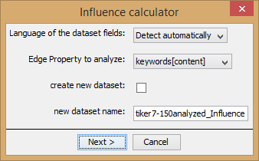
Abbildung 9 Menü zur Berechnung des Einflusses
Die Optionen des Wizards sind dargestellt in Abbildung 9 und sind teilweise identisch mit denjenigen der Sentiment Berechnung. Die Auswahl der Sprache ermöglicht ebenfalls eine Filterung um sich auf eine Sprache zu begrenzen und es ist auch hier nötig, das zu analysierende Feld anzugeben. Bei diesem Schritt sind aber zwei verschiedene Arten von Feldern zugelassen, zum einen Textfelder mit lesbarem Inhalt oder auch bereits vorverarbeiteter Text in Form einer Map mit Wort und Häufigkeit in dem entsprechenden Text. Letzteres ist zu bevorzugen, da es dann nicht nötig ist, den entsprechenden Schritt aus der Sentimentberechnung aufzurufen. Sofern ein Feld mit Namen „keywords[*]“ vorhanden ist, wird automatisch dieses angewählt, ansonsten ein Feld mit Namen content, sofern denn eines vorhanden ist.
Als Option lässt sich ein neues Dataset erstellen, bei welchem nur noch Kanten vorhanden sind, bei denen ein Aktor Einfluss auf einen anderen Aktor hatte. Damit lässt sich besser vergleichen, welche Personen sich von wem beeinflussen liessen. Der Name des neuen Datensets lässt sich ebenfalls manuell angeben, wobei als Standard der Name des bisherigen Datensets mit einem „_Influence“ als Suffix vorgeschlagen wird.
Die Berechnung des Einflusses fügt neue Felder bei den Aktoren hinzu, welche sich aus der Analyse der Textdaten ergeben. Folgende Werte sind hierbei neu:
- Total Influence
- Average Influence
- Messages Sent
- Most common words
- Most influential words
Der Wert „Messages Sent“ beschreibt hierbei die Anzahl verschickter Nachrichten, wobei Nachrichten mit mehreren Empfängern als einzelne Nachricht gezählt werden. Der Einfluss berechnet sich exakt gemäss der Beschreibung in Kapitel 2.4.3 für jede einzelne Kante mit dem Textinhalt$d$ wie folgt:
$$E\left(d\right)= \sum_{i=1}^{n}{z\left({d, f}_{i}\right)*sim\left(d,f_{i}\right)*importance(d,f_{i})}$$
Die Werte Total Influence und Average Influence berechnen sich dann einfach aus den Werten der ausgehenden Kanten dieses Aktors.
$$Influence_{Total}= \sum_{i=1}^{n}{E(d_{i})}$$
$$Influence_{Avg}= \sum_{i=1}^{n}{\frac{E(d_{i})}{n}}$$
Neben den numerischen Werten kommen auch zwei neue textuelle Werte hinzu, welche den Sprachgebrauch verdeutlichen, indem diese die 5 häufigsten und die 5 einflussreichsten Wörter auflisten.

Visualisierung eines Netzwerkes
Ein von Condor 3 verwendbares Netzwerk besteht grundlegend immer aus dem gleichen Format, aber die Eigenschaften der einzelnen Knoten und Kanten können sich in Abhängigkeit des Netzwerktyps wesentlich unterscheiden. Die Knoten können also je nachdem eine E-Mail-Adresse einer Person, ein Facebook-Account oder auch eine Webseite oder Wikipedia-Artikel repräsentieren – möglicherweise gar eine Kombination davon. Die Kanten repräsentieren eine Verbindung zwischen zwei Knoten, wobei es sich beispielsweise um eine einzelne E-Mailnachricht handeln kann, oder auch um einen einzelnen Link zwischen 2 Webseiten.
Diese Arbeit beschäftigt sich primär mit Kommunikationsnetzwerken. Es kann deswegen davon ausgegangen werden, dass ein Knoten somit einer real existierenden Person zugeordnet werden kann und die Kanten jeweils als Nachrichten zwischen Personen interpretierbar sind. Somit besitzen die Kanten jeweils auch einen Textinhalt in Form eines Tweets, einer Direktnachricht oder ähnliches.
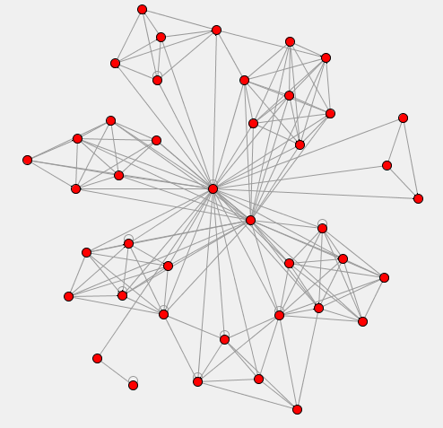
Abbildung 10 Der Fruchterman-Reingold Algorithmus ermöglicht eine sinnvolle Visualisierung des Graphen.
Zur Visualisierung des Netzwerkes existieren diverse Optionen bezüglich der Darstellung. Das Layout des Graphen ist automatisch bestimmt durch den Fruchterman-Reingold Algorithmus [16] in welchem sich die einzelnen Knoten abstossen, die Verbindungen diese aber wieder federartig zusammenziehen. Wie auf Abbildung 10 ersichtlich, ermöglicht dies auch in gewissen Fällen das Auffinden von zusammenarbeitenden Teams.
Condor ermöglicht die Visualisierung des Netzwerkes mit variabler Knotengrösse, abhängig von einer vorgegebenen Eigenschaft der Aktoren. Somit lassen sich die Aktoren gemäss ihrem Einfluss im Netzwerk abbilden und die wichtigen Aktoren können so wesentlich schneller gefunden werden. Zusätzlich können Knoten gemäss verschiedenen Kriterien eingefärbt werden, wie auf Abbildung 11 ersichtlich. Die Knotengrösse in dieser Abbildung ist abhängig von der Anzahl versendeter Nachrichten der jeweiligen Person.
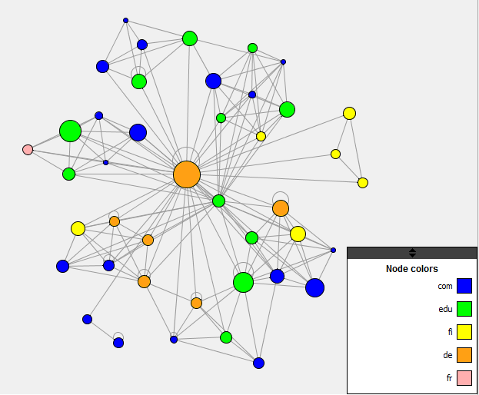
Abbildung 11 Das gleiche Netzwerk wie bei der letzten Abbildung profitiert von verschiedenen Optionen zur Darstellung.
Es besteht auch die Möglichkeit, zu den Knoten oder Kanten Labels anzuzeigen, welche beispielsweise den Namen oder wichtige Eigenschaften beschreiben. Dies kann bei einer grossen Menge an Knoten, wie beispielsweise in Abbildung 7 allerdings schnell unübersichtlich werden.

Detaillierte Knoten und Kanten Informationen
Die Berechnung von Sentiment und Einfluss ermöglichen neue Optionen in der Visualisierung des Netzwerkes. Sind beide Analysen durchgelaufen, so sind 6 neue Felder für die Kanten und 8 neue Felder für Knoten entstanden, welche sich in der statischen View anzeigen lassen.
Die neuen Felder lassen sich übersichtlich anzeigen indem das Kontextmenü eines Knoten oder einer Kante per Rechtsklick geöffnet wird und der Menüpunkt „Node details“ bzw. „Edge details“ ausgewählt wird. Beispiele hierzu sind in Abbildung 12 und Abbildung 13 zu sehen.
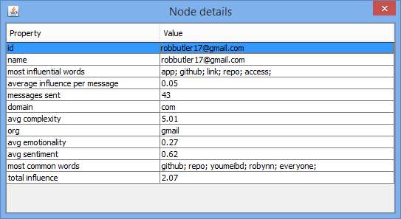
Abbildung 12 Details eines einzelnen Knoten nach der Analyse
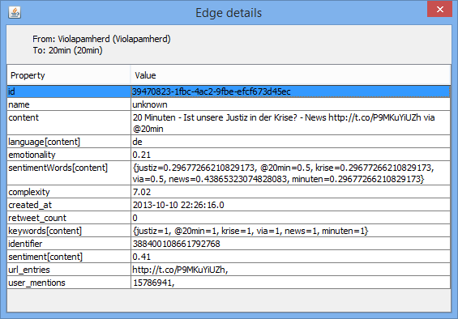
Abbildung 13 Details einer einzelnen Kante nach der Analyse
Wesentlich wichtiger aber ist die Analyse direkt in der statischen View, entweder durch das Setzen von Labels bei den Knoten oder noch besser indem die Knotengrösse von einem der neuen numerischen Werte abhängig gemacht wird. Dadurch ist es möglich, die einflussreichen Aktoren des Netzwerkes direkt zu erkennen, wie das Beispiel der Visualisierung in Abbildung 14 deutlich zeigt. Die genauen Resultate dieses Netzwerk werden in Kapitel 3.3 genauer betrachtet.

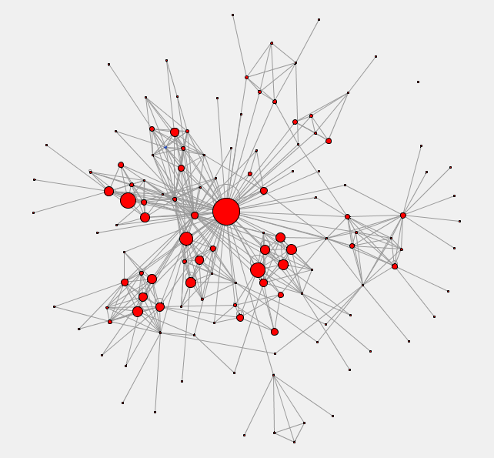
Abbildung 14 Die einflussreicheren Personen sind in diesem Netzwerk schnell ersichtlich.

Diagramme
Neben der Ansicht als Netzwerk oder Wortwolke lassen sich auch Diagramme erstellen um die Daten zu visualisieren. Zusätzlich zu dem bereits bestehenden Diagramm zur Visualisierung des Contribution Indexes sind weitere Diagramme dazu gekommen, welche auf Textanalyse angewiesen sind.
Aktivität, Sentiment, Emotionalität, Komplexität und Einfluss
Eines der neuen Diagramme kombiniert die Darstellung von mehreren Werten, welche vorgängig aus der Analyse des Textinhaltes im Netzwerk berechnet wurden. Sind noch keine Werte berechnet worden, erscheint eine entsprechende Fehlermeldung, wie in Abbildung 15 sichtbar.
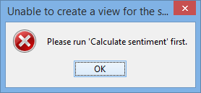
Abbildung 15 Fehlermeldung erscheint, wenn noch keine Textanalyse stattgefunden hat.
Das Diagramm lässt sich im Menü View unter „Sentiment over time“ aufrufen und zeigt standardmässig die Werte Aktivität und Sentiment an. Per Checkboxen lassen sich auch Emotionalität und Komplexität als weitere Kennzahlen hinzufügen, wobei sich die Achsen und deren Beschriftung automatisch den ausgewählten Daten anpassen. In Abbildung 16 ist ein E-Mail-Netzwerk dargestellt in einem Zeitrahmen von 10 Wochen, welches unter der Woche starke Schwankungen in der Aktivität aufweist und bezüglich Sentiment relativ konstant blieb.
Alternativ lässt sich ein solches Diagramm auch öffnen durch das Kontextmenü eines einzelnen Knotens, womit es möglich wird die Eigenschaften genau dieses einzelnen Aktors zu beobachten. In diesem Fall kann zusätzlich der Wert „Influence“ visualisiert werden, sofern vorher „Calculate Influence“ aufgerufen wurde.
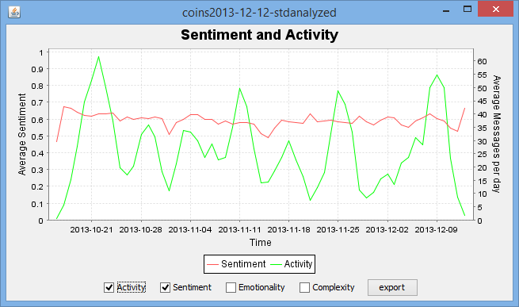
Abbildung 16 Sentiment und Aktivität als Diagramm dargestellt.
Je nach gewähltem Zeitraum des Datensatzes verwendet das Diagramm automatisch passende Zeiteinheiten gemäss dem Schema in Tabelle 2.
Minimum | Maximum | Gewählte Einheit
0 Sekunden | 30 Minuten | Sekunden
30 Minuten | 1 Tag | Minuten
1 Tag | 10 Tage | Stunden
10 Tage | Unbegrenzt | Tage
Tabelle 2 Zeiteinheiten sind abhängig vom vorhandenen Zeitraum.
Zur besseren Darstellung sind die Daten jeweils über mindestens plus und minus $q$ Zeiteinheiten hinweg geglättet. $q$ ist mindestens 1, maximal aber Anzahl vorhandener Zeiteinheiten geteilt durch 50 (abgerundet). Beispielsweise wird bei einem Datenset über 200 Tage die Aktivität dargestellt als durchschnittliche Anzahl Nachrichten pro Tag, geglättet über 9 Tage, bzw. 4 Tage zuvor und 4 Tage danach.
Das dargestellte Diagramm lässt sich auch exportieren als .csv Datei um die Daten in Excel oder anderen Tools zu vergleichen. Die exportierten Daten sind in diesem Fall ebenfalls geglättet, so dass die Darstellung nicht abweicht. Ein Export der ungeglätteten Originaldaten ist in einer späteren Version von Condor vorgesehen und wird über das Menü Export erreichbar sein.
Wortgebrauch
Abbildung 17 zeigt eine Darstellung in einem Twitter Netzwerk, bei welchem die 4 wichtigsten Wörter – SVP, Schweiz, Initiative und @1zu12 – genauer untersucht sind.
Das Diagramm zeigt dabei die Häufigkeit mit welcher diese verwendet werden, berechnet als geglättete durchschnittliche Anzahl Nachrichten pro Tag, welche das entsprechende Wort beinhalten. Die Tabelle zeigt zudem die wichtigsten Fakten zu diesem Wort auf, namentlich die folgenden:
- Anzahl Erwähnungen dieses Wortes
- Anzahl Personen, die das Wort benutzten
- Person, die das Wort zum ersten Mal verwendet hat
- Person, die den höchsten Einfluss auf die Verbreitung dieses Wortes hatte
- „Early Adopters“, bzw. die ersten 15% Personen, die das Wort benutzten [12]
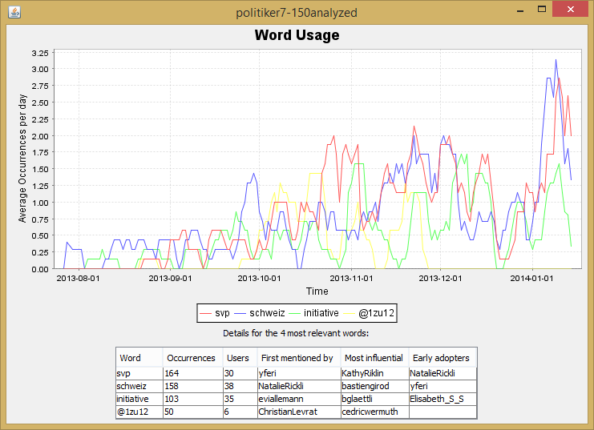
Abbildung 17 Übersicht der wichtigsten Worte des Netzwerkes und ihrer Verbreitung
Das Diagramm ist insbesondere sinnvoll, wenn ein Netzwerk über längere Zeit beobachtet werden kann und die Wichtigkeit einzelner Themen sich mit der Zeit ändert. Die Daten sind auch hier wie bei den anderen Diagrammen gemäss dem gleichen Schema geglättet, um eine sinnvolle Darstellung anzubieten.

Testdaten: Übersicht und Aufbereitung
Dieses Kapitel bietet eine kurze Übersicht der verwendeten Testdaten um die Ergebnisse der Berechnung des Einflusses analysieren zu können und zeigt auf wie die Daten erstellt wurden. Die Testdaten sollen unter anderem Aufschluss darüber geben, ob sich mit der Berechnung des Einflusses die „wichtigen“ Personen des Netzwerkes auffinden lassen.
Das Kommunikationsmedium Twitter ist sehr gut geeignet zum Sammeln von Testdaten, da es sich für verschiedenste Zwecke nutzen lässt und sehr gut zugänglich ist. In dieser Arbeit sind stellt sich die Frage, welche Themenbereiche am meisten von der Visualisierung des Einflusses einzelner Personen profitieren können. Ein realistisches Anwendungsgebiet könnte im Marketing sein, um wichtige Personen zu finden, welche andere überzeugen könnten auch ein bestimmtes Produkt zu verwenden. Aber auch für Reporter könnte es nützlich sein, die relevanten Nutzer zu finden um an entscheidende Informationen zu kommen.
Zum Einsatz kommt hierbei ein eigener kleiner Fetcher für Personen auf Twitter, bei welchem Verbindungen zwischen den Aktoren bei jeder direkten Kommunikation mittels einem @Nutzername wie auch bei einem Retweet erstellt wird. Das Netzwerk von „Followern“ ist ungünstiger, da dieses schnell überwuchert und häufig eine solche Beziehung nicht bedeutet, dass die Person tatsächlich die Tweets der anderen Person liest.
Als Beispieldaten für E-Mail-Netzwerke sind insbesondere die gesammelten Daten von Projektteams sehr nützlich, insbesondere wenn sinnvolle Zusatzinformationen bekannt sind, wie beispielsweise Performance eines Teams oder hierarchische Struktur der Abteilungen etc. Interessant können aber auch persönliche E-Mail-Netzwerke sein, da diese dem Nutzer aufzeigen können, wer in seinem persönlichen Umfeld besonders wichtig war, womit allenfalls neue Erkenntnisse gefunden werden können.

Twitter: Politik
In einer vorgängigen Arbeit [7] [17] wurde eine Möglichkeit beschrieben, das Verhalten von Schweizer Politikern im Parlament zu analysieren. In diesem Netzwerk sind die Twitter Accounts von 71 Parlamentariern des Bundeshauses mit einbezogen, wobei einzelne mangels Direktkommunikation mit anderen Politikern nicht im Netzwerk sichtbar sind. Berücksichtigt sind sowohl Nationalrat und Ständerat, wie auch im Fall von Alain Berset Bundesrat. Für die Analyse werden bis zu 200 Tweets pro Person im Zeitraum 28. November 2013 bis 28. Januar 2014 verwendet.
Übersicht:
- Gesamtanzahl Aktoren: 1433
- Untersuchte Personen: 71
- Anzahl Nachrichten: 9936

Twitter: BMW
Um den Erfolg einer Marke messen zu können, lassen sich verschiedene Verfahren einsetzen. Sehr oft kommt Sentimentanalyse zum Einsatz, um sich einen Überblick über die Meinung der Crowd zu verschaffen, [18] aber häufig ist es auch nützlich, Leute zu suchen, welche die Marke erfolgreich ins Gespräch bringen können. Hierzu wird ein Netzwerk verwendet, welche in den letzten 100 Tweets mindestens 2-mal das Wort „BMW“ verwendet haben. Das Netzwerk basiert nun aber aus allen Tweets dieser Personen um feststellen zu können, welche Personen untereinander verknüpft sind.
Es stellt sich heraus, dass in diesem Netzwerk insbesondere die Twitter Accounts von Automagazinen und Reportern / Zeitschriften vorhanden sind, neben einzelnen Privatpersonen. Es ergibt sich ein relativ loses Netzwerk von Aktoren, da die Verwendung des Terms „BMW“ oftmals die einzige Gemeinsamkeit ist.
Übersicht:
- Gesamtanzahl Aktoren:
- Untersuchte Personen:
- Anzahl Nachrichten:

E-Mail: COINs Seminar
Im Herbstsemester 2013 fand in mehreren Universitäten ein Kurs statt zum Thema „Collaborative Innovation Networks“, kurz COINs2013. Dabei beteiligt waren Studenten des MIT, SCAD, Aalto University, Universität zu Köln und Universität Bamberg, welche zeitgleich an dem Kurs teilnahmen und in Universitäten-, Sprache und Zeitzonen überschreitenden Projektteams zusammenarbeiteten. Dieses Seminar findet in dieser Form schon seit mehreren Jahren statt und bietet eine ideale Möglichkeit, E-Mail-Netzwerke zu untersuchen, was auch schon mehrmals gemacht wurde. [19]
Die Besonderheit an diesem Kurs ist, dass die Studenten in diesem Kurs Condor verwenden und zudem angehalten sind, die E-Mail-Kommunikation innerhalb ihrer Projektteams sowohl selber zu analysieren, als auch sämtliche Nachrichten als cc an eine Dummy-Mailadresse zu versenden. Für jedes Projektteam besteht somit ein eigener Gmail-Account, in welchem alle oder fast alle Nachrichten gespeichert sind, welche die Studenten untereinander verschickt haben und somit ein interessantes Kommunikationsnetzwerk ergeben.
Die beteiligten Studenten haben zugestimmt, dass das Netzwerk für Forschungszwecke analysiert werden darf. Die Daten selber sind in diesem Bericht anonymisiert und wurden vertraulich behandelt.
Übersicht:
- Beteiligte Studenten: 52, aufgeteilt in 11 Teams
- Gesamtanzahl Knoten: 130
- Anzahl Nachrichten: 1563
- Gesamtanzahl Kanten: 7893

E-Mail: Private E-Mail-Accounts
Eine häufige Anwendung von Condor ist die Analyse der persönlichen Mailbox, sei es auch nur um die Bedienung der Software zu erlernen. Der Vorteil einer solchen Analyse ist, dass viele Informationen des Netzwerkes und der Aktoren darin bereits bekannt sind und einfach mit den Ergebnissen verglichen werden können.
Das System wurde mit mehreren privaten Mailboxen von verschiedenen Personen getestet um bestimmen zu können, ob die Auflistung der wichtigsten Personen im Netzwerk mit der subjektiven Meinung des Account-Inhabers übereinstimmt.
In diesem Bericht sind zwei Netzwerke als Beispiele aufgelistet, welche anonymisiert analysiert werden.
Übersicht:
- Vorhandene Aktoren:
- Gesamtanzahl Nachrichten:

Auswertungen
Die in Kapitel 3.2 aufgelisteten Netzwerke wurden mit Condor aufbereitet und untersucht. Hierbei wurde das Modul „Calculate influence“ wie in Kapitel 3.1.2 beschrieben eingesetzt, um die einflussreichsten Personen in dem Netzwerk zu finden. Je nach Netzwerk sind entsprechende abhängige Variabeln vorhanden, um die Relevanz des Wertes „Einfluss“ begründen zu können.
Eine wichtige Frage, die bei der Auswertung der Daten zu beantworten gilt, ist die Folgende: Ist der Wert „Einfluss“ besser geeignet als die Betweenness Centrality um die „Wichtigkeit“ einer Person zu beschreiben? Um die Antwort darauf finden zu können, ist auch eine weitere, unabhängige Klassifikation der Personen im Netzwerk bezüglich ihrer Wichtigkeit nötig, welche mit manuellen Methoden erreicht werden kann.

Twitter: Politik
Es gibt einige Parlamentarier, welche auf Twitter sehr aktiv sind. Während manche aber auch sehr interaktiv sind und viele andere Personen in das Gespräch einbeziehen, sind andere deutlich verschlossener und weniger stark in das Kommunikationsnetzwerk eingebunden. Abbildung 18 zeigt die grobe Struktur des Netzwerkes, wobei sämtliche Parlamentarier gemäss ihrer Partei eingefärbt sind und weitere Personen im Netzwerk als Punkte dargestellt sind. Die Struktur des Netzwerkes zeigt noch nicht sehr viel auf, lediglich die grobe Verteilung der Parteien lässt sich sehen.
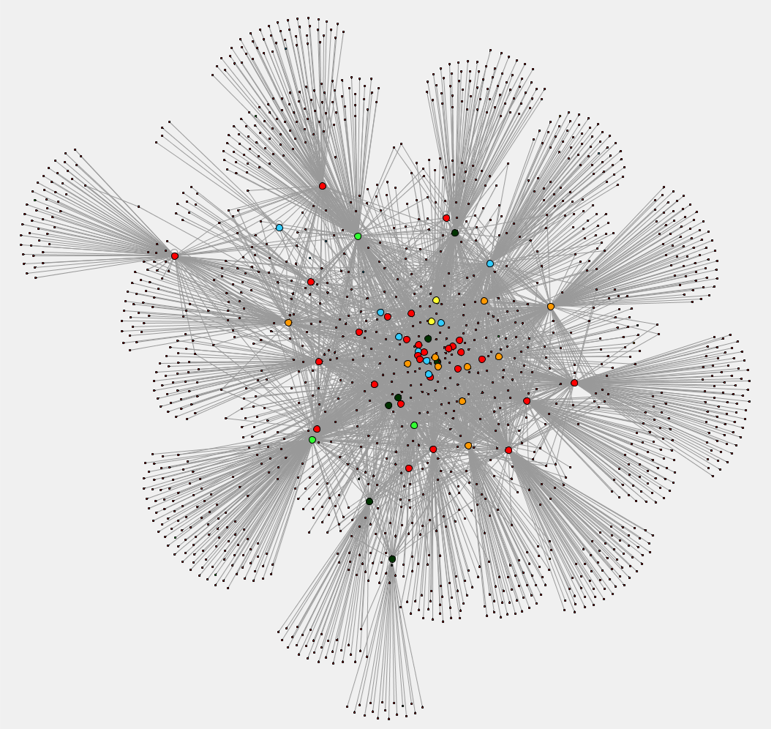
Abbildung 18 Die Parlamentarier in diesem Netzwerk sind gemäss ihrer Parteizugehörigkeit eingefärbt, weitere Twitter Accounts sind als Punkte eingezeichnet.
Die entscheidende Frage ist, welches im Netzwerk die wichtigsten Politiker sind. Interessant sind hierbei die Werte Einfluss, Betweenness Centrality, Anzahl Follower und Aktivität / Interaktivität. Letzteres beispielsweise ist von Forschern des Blogs SoMePolis – Social Media und Politik erforscht worden und wird dort als Wichtigkeitsmass verwendet. [uiae] Häufig gilt auch die Häufigkeit mit der jemand retweetet wird als ein gutes Mass zur Klassifikation [uiae] http://www.retweetrank.com/ allenfalls mit zusätzlichen Verfeinerungen [uiae] Kred Influence. Der sogenannte Klout-Score ist ebenfalls sehr bekannt, allerdings sind die genauen Berechnungen dieses Scores nicht offen ersichtlich [uiae].
Die Abbildungen 19, 20 und 21 [uiae] zeigen jeweils einen Ausschnitt des Netzwerkes mit den wichtigsten Politikern gemäss den Massstäben Anzahl Follower, Betweenness Centrality und Einfluss. Die Grösse der Knoten ist abhängig von dem gewählten Massstab und die 20 wichtigsten sind mit Namen vermerkt.
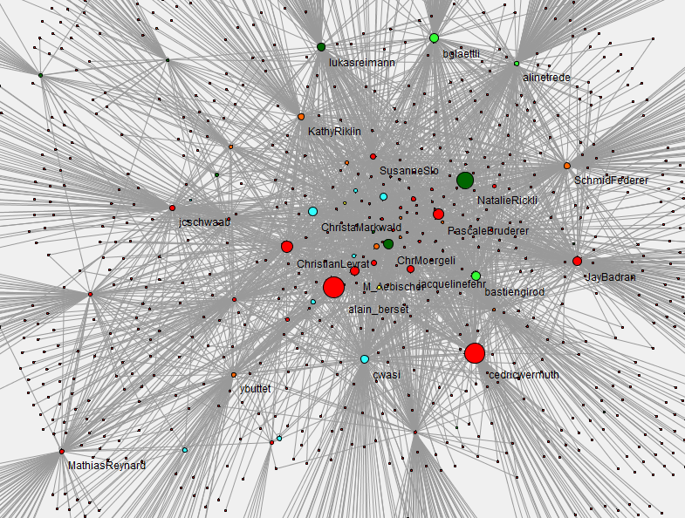
Abbildung 19 Anzahl Follower als Massstab für die Wichtigkeit der Politiker
Alain Berset hat als Bundesrat die meisten Follower, ist aber relativ inaktiv. Cédric Wermuth und Natalie Rickli sind hingegen deutlich aktiver und scheinen gerade dadurch an Followern gewonnen zu haben. Bei Christian Levrat und Pascale Bruderer mit den viert- und fünftmeisten Followern sieht es wieder umgekehrt aus mit nur 475 und 97 Tweets total, was darauf hinweist, dass die Anzahl Follower hauptsächlich von externen Faktoren abhängig ist, sprich der politischen Bekanntheit und nicht von der tatsächlichen Aktivität auf Twitter.
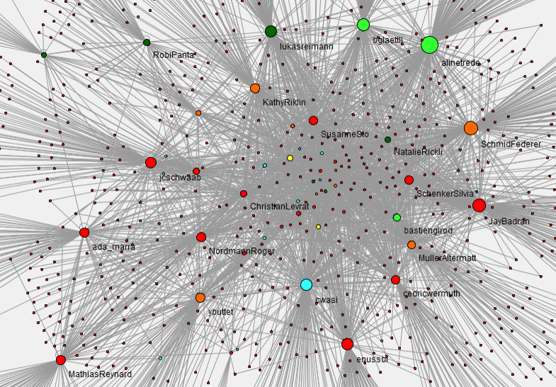
Abbildung 20 Betweenness Centrality als Massstab für die Wichtigkeit der Politiker
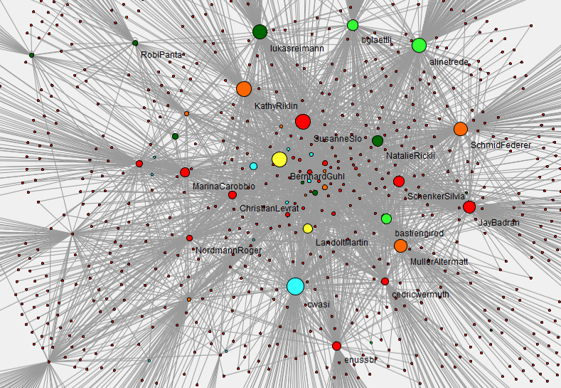
Abbildung 21 Einfluss als Massstab für die Wichtigkeit der Politiker
Die Betweenness Centrality zeigt ein anderes Bild und begünstigt diejenigen, die mit vielen anderen Personen im Netzwerk interagieren, was entweder durch Retweets oder Erwähnungen deren Usernames geschieht. Die Liste wird angeführt von Aline Trede, welche mit ganzen 764 Personen im Netzwerk verbunden ist (Degree Centrality), was bei ihren gesamthaft 851 Tweets erstaunlich ist. Dies ist allerdings eher ein Ausreisser, andere Personen mit hoher Betweenness Centrality haben tendenziell auch relativ viele Tweets.
Die dritte Abbildung zeigt nun die wichtigen Personen gemäss ihrem Einfluss im Netzwerk. Auf den ersten Blick sind einige Ähnlichkeiten mit der Abbildung zuvor zu erkennen, Personen mit einer hohen Betweenness Centrality scheinen meist auch einen hohen Einfluss zu haben. Es sind aber auch einige Personen dazugekommen, wie beispielsweise Bernhard Guhl von der BDP.
Die Daten lassen sich auch tabellarisch vergleichen, gemäss Tabelle 3 in welcher die 20 Personen mit dem höchsten Einfluss Wert abgebildet sind. Im Ganzen wurden 57 Personen gefunden, bei welchen ein Einfluss messbar war. Die vollständige Tabelle ist in Anhang [uiae] zu finden.
Person | Einfluss | Betweenness | Followers | Rang: Einfluss | Rang: Betweenness | Rang: Followers
Ch. Wasserfallen | 117,16 | 141028,3 | 4251 | 1 | 3 | 12
Kathy Riklin | 99,41 | 82982,9 | 3113 | 2 | 14 | 16
Bernhard Guhl | 99,20 | 35090,1 | 582 | 3 | 23 | 48
Leutenegger Oberholz | 97,85 | 85854,0 | 2703 | 4 | 13 | 19
Aline trede | 97,34 | 171394,5 | 1719 | 5 | 1 | 26
Lukas Reimann | 93,97 | 103210,0 | 4125 | 6 | 10 | 13
Schmid Federer | 89,96 | 141966,7 | 3061 | 7 | 2 | 17
Stefan Müller | 82,12 | 77449,5 | 620 | 8 | 17 | 46
Jacqueline Badran | 78,96 | 129108,6 | 5283 | 9 | 4 | 8
Balthasar Glättli | 66,34 | 117129,4 | 4909 | 10 | 6 | 10
Natalie Rickli | 65,86 | 40296,3 | 10591 | 11 | 22 | 3
Silvia Schenker | 64,81 | 61217,8 | 669 | 12 | 20 | 45
Bastien Girod | 59,46 | 77666,6 | 4950 | 13 | 16 | 9
Marina Carobbio | 57,69 | 73223,1 | 871 | 14 | 18 | 42
Martin Landolt | 56,48 | 26205,8 | 1383 | 15 | 26 | 31
Eric Nussbaumer | 50,42 | 116799,2 | 889 | 16 | 7 | 41
Christian Levrat | 42,30 | 63398,6 | 7090 | 17 | 19 | 4
Christa Markwalder | 41,51 | 12800,8 | 5358 | 18 | 29 | 7
Cédric Wermuth | 39,10 | 121690,3 | 13335 | 19 | 5 | 2
Jean Chr. Schwaab | 34,23 | 113209,7 | 2324 | 20 | 8 | 21
Tabelle 3 Auflistung der 20 Parlamentarier mit dem höchsten Einfluss im Netzwerk von gesamthaft 57 Personen.
Analyse
Handelt es sich bei dieser Liste wirklich um die einflussreichsten Personen in dem Twitternetzwerk? Und wenn ja, weshalb haben es gerade diese Personen geschafft? Auch wenn die Fragestellung sehr subjektiv sein kann, sind im Folgenden ein paar Beispiele aufgelistet um die Relevanz des Massstabes zu belegen.
Christoph Wasserfallen (Vizepräsident FDP) ist schon seit längerem aktiv auf Twitter und wird von allen Parlamentariern am häufigsten retweetet. Dies wirkt sich sehr positiv sowohl auf seinen Einfluss, als auch seine Betweenness Centrality aus. Im Vergleich dazu schreibt Balthasar Glättli (Nationalrat Grüne) zwar fast das Dreifache an Tweets, aber diese werden seltener retweetet. Kathy Riklin (Nationalräting CVP) ist etwas weniger aktiv, doch schreibt über eine sehr breite Menge von Themen. Sie kommuniziert häufig mit anderen Parlamentariern und mehr als 40 davon folgen ihr auch auf Twitter, womit sie weit vorne dabei ist. Bernhard Guhl (Präsident BDP Aargau) ist in dieser Liste etwas überraschend auf einen sehr hohen Platz gerückt. Er wurde weniger oft retweetet, hat aber dennoch im Netzwerk einen gewissen Einfluss. Am meisten geschah dies durch die Verbreitung des Hashtags #stk2014, welcher für den Stromkongress 2014 steht. Tweets mit diesem Hashtags wurden häufig retweetet.
Die Tabelle zeigt auch auf, dass von den 10 Personen mit der höchsten Betweenness Centrality ganze 9 auch bei dem Wert Einfluss unter den Top 20 dabei sind. Die einzige Ausnahme hier ist Mathias Reynard (Nationalrat SP), welcher kaum Einfluss im Netzwerk hatte. Zu erklären ist dies damit, dass seine Tweets vollständig auf Französisch sind und die meisten deutschsprachigen Parlamentarier weniger oft fremdsprachige Tweets retweeten oder über die Sprachgrenze hinweg kommunizieren.
Kaum Wechselwirkungen lassen sich zwischen der Menge an Followers und den anderen beiden Werten beobachten. Dies zeigt sich auch in der Tatsache, dass einige Politiker wie Jacques Neirynck (Nationalrat CVP) bereits grosse Mengen an Followern haben, ohne je etwas auf Twitter geschrieben zu haben.

Twitter: BMW

E-Mail: COINs Seminar
Die Analyse des Netzwerks bietet bereits ohne Textanalyse Antworten auf verschiedene Fragen, insbesondere bezüglich teamübergreifender Zusammenarbeit. Auch lassen sich mit dem Fruchtermann-Reingold Layout Algorithmus bereits auf einen Blick Teams im Netzwerk erkennen.
Betrachtet man aber nur die Verbindungen selber, bleiben auch sehr viele wichtige Informationen verborgen. Bei vielen Teams fällt zum Beispiel schnell auf, dass sich die Teammitglieder bezüglich Zentralitätswerte nur sehr gering unterscheiden. Abbildung 22 zeigt ein Beispiel eines einzelnen Projektteams mit 6 Mitglieder, wobei die Grösse der Knoten abhängig von Betweenness Centrality ist. Die Struktur dieses Projektteams lässt sich nicht erahnen, sichtbar wird lediglich, dass jede Person mindestens einmal mit jeder anderen kommuniziert hat und eine einzelne Verbindung zu einer externen Person ausserhalb des Projektteams besteht.
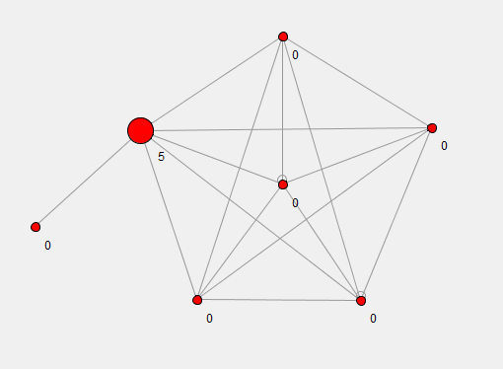
Abbildung 22 Eine Berechnung der Betweenness Centrality bietet kaum neue Erkenntnisse über das Netzwerk
Ein deutlich anderes Bild zeigt sich, wenn die Nachrichten selber analysiert werden. Eine Skalierung der Knotengrösse in Abhängigkeit des Einflusses der Knoten führt zu Abbildung 23. Hier ist deutlich sichtbar, dass die Personen im Netzwerk nicht genau gleichwertig waren, wie beispielsweise der Betweenness Centrality Wert erahnen liesse.
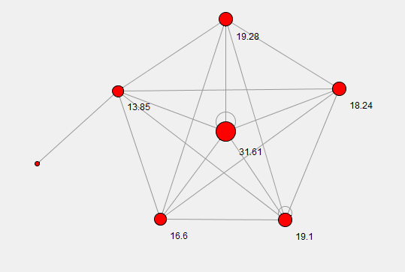
Abbildung 23 Der Wert Einfluss zeigt, dass zwischen den Personen des Projektteams gewisse Unterschiede bestehen.
Die Frage die sich nun stellt ist, ob die Person in der Mitte tatsächlich den grössten Einfluss auf das Projektteam ausübte und wenn ja, ob dies auch für andere Projektteams gilt. Um dies zu untersuchen, wurde eine Umfrage bei den Projektteams durchgeführt, bei welcher jeder Teilnehmer des COINs folgende Frage gestellt wurde:
Wer in deinem Team hatte den grössten Einfluss auf das Resultat deines
Projektes?
Es wurde darauf hingewiesen, dass die Informationen vertraulich behandelt werden und es bestand die Option, auch sich selber anzugeben. Die Umfrage wurde zum einen durchgeführt bei den Teilnehmern des aktuellen Kurses des Jahres 2013 gegen Ende des Kurses, wie auch bei den Teilnehmern des letztjährigen Kurses 10 Monate nach Abschluss von diesem. Tabelle 4 zeigt eine Übersicht der Menge an erhaltenen Antworten. Wie zu erwarten war, antworteten von den Teilnehmern des Kurses im Vorjahr nur noch eine relativ geringe Menge.
 | 2012 | 2013
Teilnehmer | 52 | 51
Projektteams | 10 | 11
Antworten | 12 | 32
Teams ohne Antworten | 4 | 0
Tabelle 4 Übersicht der Antworten zur Umfrage bezüglich Einfluss im Projektteam
Im Ganzen sind also von 44 Personen Daten über 17 Projektteams bestehend aus 86 Personen zusammen gekommen. Da die Fragestellung natürlich sehr subjektiv beantwortet werden kann, sind die Antworten in den meisten Teams nicht einstimmig. Der Datensatz lässt sich gut als ein Vergleichsmass für den berechneten Wert des Einflusses verwenden, doch es muss berücksichtigt werden, dass einige Unsicherheiten bestehen.
Bei der Auswertung der Ergebnisse wurde für jedes Projektteam die Antworten der Teilnehmer mit den berechneten Einflusswerten verglichen und die Qualität der Übereinstimmung definiert. Die folgende Tabelle beschreibt das Projektteam 7 aus dem Kurs von 2013 und listet die Anzahl Stimmen pro Person und der berechnete Einfluss gemäss dem analysierten E-Mail-Netzwerk:
 | Stimmen | Einfluss
Person A |  | 8,8
Person B | 2 | 16,52
Person C |  | 5,12
Person D |  | 3,1
Person E | 1 | 11,45
Tabelle 5 Beispiel der erhaltenen Daten eines Projektteams
Es handelt sich um die anonymisierten Ergebnisse von Projektteam 7 aus dem Kurs von 2013. Zwei Personen haben für Person B als einflussreichste Person gestimmt und eine Person war der Meinung Person E war einflussreicher. Die Berechnung des Einflusses in dem Kommunikationsnetzwerk wiederspiegelt diese Situation beinahe perfekt, da Person B den höchsten Wert erreicht hat, gefolgt von Person E.
Diese Auswertung lässt sich wiederholen für weitere 16 Projektteams, mit folgenden Ergebnissen:
- In 10 von 17 Teams erhielt die Person mit dem höchsten Einfluss auch am meisten Stimmen
- In 3 weiteren Teams erhielt die Person mit dem höchsten Einfluss mindestens eine Stimme.
- Lediglich 4 Teams zeigten keine positive Korrelation zwischen Anzahl Stimmen und Einfluss.
Die vollständigen Resultate befinden sich in Anhang [uiae]. Von den 4 Teams hatte eines davon allerdings nur sehr geringe Abweichungen zwischen den Einflusswerten und ein weiteres Team hatte nicht die vollständige Email-Kommunikation an die Dummy-Gmail-Adresse weitergeleitet. In den anderen Zwei Fällen haben die Projektmitglieder deutlich eine Person gewählt, welche in der Analyse der E-Mail-kommunikation nicht als Einflussreich erkannt werden konnte. Möglicherweise haben diese Personen zwar sehr viel an das Ergebnis des Teams beigetragen, dabei aber nicht so oft das Kommunikationsmedium E-Mail verwendet.
Zu beachten ist, dass die Teams von 2012 etwas bessere Übereinstimmungen zwischen Einfluss und Anzahl Stimmen aufweisen. Dies könnte mit der höheren Menge an E-mails dieser Projektteams zusammenhängen; in dem Kurs von 2013 wurde stärker via Skype und anderen Chatprogrammen kommuniziert.
Das Beispiel dieser Projektteams zeigt, dass der berechnete Wert „Einfluss“ oftmals sehr gut mit der subjektiven Meinung der Personen des Kommunikationsnetzwerkes korreliert. Es zeigt sich aber auch, dass die Beobachtung des Kommunikationsnetzwerkes nicht in jedem Fall ausreicht und viele Eigenschaften der realen Begebenheiten nicht abgebildet werden können. Der Wert Einfluss sollte also beispielsweise nicht genutzt werden um Aussagen über die Qualität oder Quantität der Mitarbeit einzelner Projektmitglieder zu treffen. Es kann hingegen ein nützliches Mass sein in der Analyse der Kommunikation. Es berücksichtigt wesentlich mehr Informationen als beispielsweise die Betweenness Centrality und findet sehr oft die wichtigen Aktoren eines Netzwerkes.

E-Mail: Private E-Mail-Accounts

Allgemeine Erkenntnisse
Erkenntnisse Einflussreiche Personen?

Abhängigkeiten
Die letzten Kapitel beschäftigten sich hauptsächlich damit, die Aktoren des Netzwerkes gemäss ihrem Einfluss zu klassifizieren. Hierbei sind aber auch grosse Mengen an weiteren Daten entstanden, sowohl zu jedem Aktor, als auch zu den einzelnen Nachrichten. Dieses Kapitel beschreibt Regelmässigkeiten in den Daten, welche sich mit Hilfe von Varianzanalysen auffinden lassen.

Eigenschaften einflussreicher Aktoren
Sämtliche Aktoren des Netzwerkes haben neben dem neu berechneten Wert Einfluss auch diverse andere Eigenschaften. Somit stellt sich die Frage, welche Gemeinsamkeiten zwischen besonders erfolgreichen Aktoren eines Netzwerkes besteht.
Die entscheidendsten Faktoren lassen sich schnell finden: Aktivität (Anzahl Nachrichten) und Betweenness Centrality weisen beide eine deutliche Korrelation mit dem Wert Einfluss auf, gemäss Varianzanalyse über dem 1% Niveau. Dies bedeutet, dass beispielsweise Personen, welche aktiv mit mehreren Projektteams kommunizieren und dabei Ideen und Lösungen zwischen den Projektteams weiterreichen, besonders einflussreich sind.
Zu beachten ist aber, dass auch manche „Spammer“ häufig aktiv sind und zentral im Netzwerk, jedoch einen geringeren Einfluss auf ihre Umgebung haben. Diese lassen sich sowohl bei Twitter als auch in E-Mail-Netzwerken oftmals dadurch klassifizieren, dass sie häufiger die gleichen Worte verwenden. Ein Twitter-Account der immer über die gleichen Themen schreibt hat deutlich weniger Einfluss, als jemand der verschiedene Themen aufgreift, auch wenn von diesen nur einzelne dann im Netzwerk weiterverbreitet werden. Da der Einfluss davon abhängig ist, ob jemand die Worte selber auch schon häufig verwendet, kann also jemand der schon ohnehin sehr viel über ein bestimmtes Thema schreibt, nicht von einem „Spammer“ beeinflusst werden, welcher die gleichen Begriffe verwendet. Selbst wenn jemand auf Twitter häufig retweetet wird, nützt dies nichts, wenn es sich dabei stets um die gleichen Personen handelt.

Eigenschaften einflussreicher Nachrichten
Es ist praktisch kaum möglich, mit sinnvoller Wahrscheinlichkeit vorherzusagen ob eine Nachricht einflussreich sein wird oder nicht, ohne genügend Metainformationen zu besitzen. Dennoch zeigen sich bei erfolgreichen Nachrichten gewisse Tendenzen.
Textlänge ist ein entscheidender Faktor, gerade auf Twitter. Sehr kurze Tweets sind es häufig nicht wert retweetet zu werden, da sie kaum eine wichtige Aussage beinhalten. Bei E-Mails sieht es ähnlich aus, sehr kurze Nachrichten beinhalten oftmals nur wenig Information, wie beispielsweise die Zusage zu einem Termin oder gar nur ein Hinweis auf den Anhang mit einer Grussformel.
Sentiment und Emotionalität scheinen praktisch keinen Einfluss auf den Einfluss einer Nachricht zu haben, es konnte keine Korrelation festgestellt werden. Hohe Komplexität scheint einen sehr geringen, positiven Effekt zu haben, allerdings mit den Testdaten nicht auf dem 5% Niveau belegbar.
Bei E-Mails ist ein entscheidender Faktor die Menge an Empfängern einer Nachricht. Je höher, umso geringer die einzelne Auswirkung der Nachricht. Damit zeigt sich, dass es nicht sinnvoll ist, viele Leute per cc in der Kommunikation zu beteiligen, da diese eine solche Nachricht dann doch nicht wirklich beachten.

Auswirkungen und Anwendungen
Die Berechnung des Einflusses als neue Metrik bei der Netzwerkanalyse bringt diverse Vorteile, da mit diesem Wert der eigentliche Text analysiert wird anstelle nur die Verbindungen und somit auch wesentlich schwieriger manipulierbar ist. Reine Netzwerk Metriken wie Betweenness Centrality lassen sich oftmals leicht manipulieren indem eine grosse Menge an Verbindungen zu anderen Knoten aufgebaut wird. [uiae] Um an einen höheren Einfluss Wert zu kommen, muss man sowohl aktiver kommunizieren, als auch andere Personen dazu bringen, ihr Verhalten zu ändern und neue Begriffe aufzunehmen. Auch dies lässt sich bewusst manipulieren, beispielsweise indem zwei Personen sich gegenseitig Wörterbücher zuschicken, was aber bereits deutlich mehr Aufwand und „kriminelle Energie“ benötigt.
Obwohl weiterhin die Gefahr auf Manipulation besteht, ist die Berücksichtigung des Textinhaltes ein guter Schritt zur fairen Analyse des Kommunikationsverhaltens. Auch Google verwendet längst nicht mehr ausschliesslich PageRank um die Ergebnisse zu gewichten und profitiert in vielen Produkten von Textanalyse. Herkömmliche Tools zur Analyse von Graphen und Netzwerken wie beispielsweise Gephi [20] bieten leider keinen solchen Möglichkeiten und scheitern oftmals schon an der Aufgabe, parallele Kanten zuzulassen, womit sich Nachrichten besser abbilden liessen.
Kapitel 3.2 beschreibt einige mögliche Anwendungsfälle, aber die Möglichkeiten sind damit noch nicht ausgeschöpft. Auf Twitter und anderen sozialen Medien lassen sich verschiedenste Subnetzwerke analysieren. Auch Blogs wurden bisher nicht berücksichtigt, doch diese besitzen viel Potential zu interessanten Forschungen. Ein einflussreicher Blog wäre also einer, welcher schnell neue Themen aufgreift, über welche dann auch anderen Blogs schreiben. Es stellt sich die Frage, ob manche häufiger einfach von anderen abschreiben.
Bei E-Mail-Netzwerken ist das Hauptproblem die Zugänglichkeit. Private Netzwerke können aber problemlos analysiert werden, was sich beispielsweise ein E-Mail Client zunutze machen kann. Kapitel 3.2.4 zeigt, dass die Analyse geeignet ist, um wichtige Personen im Netzwerk zu finden. Dies könnte ausgenutzt werden, um E-Mails von Personen mit hohem durchschnittlichem Einfluss höher zu gewichten und besser anzuzeigen.

Fazit
Es zeigt sich, dass der Einbezug von Textanalyse sehr wichtige Erkenntnisse in der Analyse von Netzwerken ermöglicht. Die Berechnung des Einflusses einer einzelnen Nachricht, gemessen an deren direkten Auswirkung auf den Empfänger ist eine sinnvolle Erweiterung und Verallgemeinerung von bestehenden Ansätzen, welche oftmals nur für einzelne, vorher festgelegte Netzwerke funktionieren.
Die grösste Herausforderung besteht darin, die Eigenschaften der einzelnen Netzwerke zu berücksichtigen, um die Nachrichten in ein gemeinsames Schema zur effizienten Analyse umzuwandeln. Sobald aber eine Nachricht entsprechend aufbereitet wurde, steigt der Informationsgehalt der Verbindung, welche diese Nachricht beinhaltet, deutlich an und die Daten müssen nur noch korrekt extrahiert und visualisiert werden.
Nachteilhaft an dem Verfahren ist, dass es weder für ein bestimmtes Netzwerk, noch für eine bestimmte Sprache optimiert ist. Je nach Situation wären vielleicht weitere Informationen vorhanden, welche nicht berücksichtigt werden können. Die gewählten Testfälle konnten dafür aber aufzeigen, dass ein relativ breiter Bereich von möglichen Anwendungen mit sinnvoller Genauigkeit abgedeckt werden können. Andere getestete Netzwerk-Metriken sind weniger gut geeignet, um die Wichtigkeit von Personen in einem Kommunikationsnetzwerk aufzuzeigen.

Ausblick
Condor 3 besitzt mit den in dieser Arbeit erstellten Erweiterungen eine grosse Menge an Analysetools, welche für verschiedenste Zwecke genutzt werden können. Dennoch lassen sich längst nicht alle Begebenheiten eines Netzwerkes mit der Software abbilden.
Bei der Text Analyse besteht noch viel Verbesserungspotential. Aktuell wird …
Um den Wert Einfluss noch weiter zu untersuchen, wäre es besonders nützlich, weitere Netzwerke wie beispielsweise Tumblr oder ähnliches zu berücksichtigen. Mit genügend Daten sollte es beispielsweise möglich sein, Personen zu finden, welche bei der teilweise explosionsartig schnellen Verbreitung von Memes im Internet [21] besonders erfolgreich sind. Solche Untersuchungen können helfen zu verstehen, wie sich Information im Internet ausbreitet und welche Faktoren dabei eine Rolle spielen.

Literaturverzeichnis

[1] | L. C. Freeman, „A Set of Measures of Centrality Based on Betweenness,“ Sociometry, Bd. 40, Nr. 1, pp. 33-41, 1977.
[2] | L. Page, „PageRank: Bringing Order to the Web,“ Stanford Digital Library Project, Stanford, 1997.
[3] | P. Gloor, „Condor Core,“ Galaxy Advisors, 2012. [Online]. Available: https://galaxyadvisors.com/services/condor-core.html. [Zugriff am 10 Januar 2013].
[4] | R. Diestel, Graph Theory, Berlin, New York: Springer-Verlag, 2005.
[5] | G. Sabidussi, „The centrality index of a graph,“ Psychometrika, Bd. 31, pp. 581-603, 1966.
[6] | Y. Z. Peter Gloor, „TeCFlow - A Temporal Communication Flow Visualizer for Social Networks Analysis,“ ACM CSCW Workshop on Social Networks, 2004.
[7] | L. Brönnimann, „Multilanguage sentiment-analysis of Twitter data on the example of Swiss politicians,“ Windisch, 2013.
[8] | P. D. Boer, private communication, Brugg, 2013.
[9] | M. B. Florian Lüscher, „Sentiment Analysis,“ Fachhochschule Nordwestschweiz, Windisch, Schweiz, 2013.
[10] | A. Go, R. Bhayani und L. Huang, Twitter Sentiment Classiﬁcation using Distant Supervision, Stanford, 2009.
[11] | A. W. C. Y. G. Salton, „A Vector Space Model for Automatic Indexing,“ Communications of the ACM, Bd. 18, Nr. 11, pp. 613-620, 1975.
[12] | E. M. Rogers, Diffusion of Innovations, Free Press of Glencoe, Macmillan Company, 1962.
[13] | L. Brönnimann, „Sentiment in Word Clouds,“ Windisch, 2013.
[14] | I. R. Authorities, „ISO 639,“ 9 September 2013. [Online]. Available: http://www.iso.org/iso/home/standards/language_codes.htm. [Zugriff am 2 Februar 2014].
[15] | S. Nakatani, „Language Detection Library,“ Cybozu Labs, Inc, Tokyo, Japan, 2010.
[16] | T. M. Fruchterman, „Graph Drawing by Force-Directed Placement,“ Software - Practice & Experience, Bd. 21, Nr. 11, pp. 1129-1164, 1991.
[17] | L. Brönnimann, „Schweizer Politiker auf Twitter,“ August 2013. [Online]. Available: http://www.twitterpolitiker.ch. [Zugriff am 21 August 2013].
[18] | H. Saif, Y. He und H. Alani, „Semantic sentiment analysis of twitter,“ The 11th International Semantic Web Conference (ISWC 2012), 11-15 November 2012.
[19] | M. P. D. S. P. W. P.A. Gloor, „Finding collaborative innovation networks through correlating performance with social network structure,“ International Journal of Product Research, Bd. 46, Nr. 5, pp. 1357-1371, 2008.
[20] | H. S. J. M. Bastian M., „Gephi: an open source software for exploring and manipulating networks,“ in International AAAI Conference on Weblogs and Social Media., 2009.
[21] | M. Coscia, „Competition and Success in the Meme Pool: a Case Study on Quickmeme.com,“ Center for International Development, Harvard Kennedy Schoo, 2013.

Abbildungsverzeichnis
Abbildung 1 Betweenness Centrality Darstellung gemäss Claudio Rocchini, Farbwert zeigt die Betweenness eines Knotens 15
Abbildung 2 Screenshot der Benutzeroberfläche von Condor 3 28
Abbildung 3 Die Default Settings benutzen automatisch das wahrscheinlichste Feld zur Analyse. 30
Abbildung 4 Menü zur Berechnung des Einflusses 32
Abbildung 5 Der Fruchterman-Reingold Algorithmus ermöglicht eine sinnvolle Visualisierung des Graphen. 34
Abbildung 6 Das gleiche Netzwerk wie bei der letzten Abbildung profitiert von verschiedenen Optionen zur Darstellung. 35
Abbildung 7 Details eines einzelnen Knoten nach der Analyse 36
Abbildung 8 Details einer einzelnen Kante nach der Analyse 36
Abbildung 9 Die einflussreicheren Personen sind in diesem Netzwerk schnell ersichtlich. 37
Abbildung 10 Fehlermeldung erscheint, wenn noch keine Textanalyse stattgefunden hat. 37
Abbildung 11 Sentiment und Aktivität als Diagramm dargestellt. 38
Abbildung 12 Übersicht der wichtigsten Worte des Netzwerkes und ihrer Verbreitung 40

Glossar
Emoticon
Um in der schriftlichen Kommunikation aktuelle Gefühlszustände mitzuteilen, nutzen viele Personen bestimmte Zeichenfolgen bestehend aus ASCII-Zeichen um ein Smiley nachzubilden. Emoticons sind meist um 90° gedreht und zeigen ein Gesicht auf dem sich eine bestimmte Emotion ablesen lässt. Ein sehr häufiges Emoticon ist das lächelnde Gesicht :-)
Natural Language Processing
Mit Natural Language Processing (abgekürzt NLP) lassen sich von Menschen geschriebene Texte maschinell analysieren. NLP ist ein Überbegriff für eine grosse Menge an Algorithmen und Verfahren um Informationen aus einem natürlichen Text zu gewinnen, wie beispielsweise auch das maschinelle Übersetzen von Texten oder dem Bestimmen von Wortarten. Auch Sentimentanalyse ist eine Unterkategorie von Natural Language Processing.
Retweet
Eine Weiterverbreitung eines Tweets einer anderen Person auf Twitter nennt sich Retweet. Ein solcher Tweet ist jeweils vor der Mitteilung mit den Buchstaben RT, gefolgt von dem Benutzernamen des ursprünglichen Senders markiert.
Sentiment
Mit dem Sentiment lassen sich der Inhalt und die Aussage eines Textes klassifizieren. Ein Text kann beispielsweise positiv, traurig, fröhlich, wütend oder auch neutral sein. In dieser Arbeit wird zwischen positivem, negativem und neutralem Sentiment unterschieden.
Sentimentanalyse
Bei der Sentimentanalyse wird versucht, das Sentiment eines Textes zu bestimmen. Mit maschinellen Verfahren wird die Polarität eines Textes bestimmt, wobei verschiedene Algorithmen zum Einsatz kommen können.
Stopwort
Wörter die in der gegebenen Sprache sehr oft vorkommen und somit kaum Informationen tragen, werden als Stopwörter bezeichnet. Im Englischen ist dies beispielsweise der Artikel „the“ oder das Wort „and“.
Tweet
Eine einzelne Nachricht bei Twitter nennt sich Tweet. Ein solcher kann aus maximal 140 Zeichen bestehen.
Tweeten
Der Vorgang, einen Tweet zu schreiben und diesen bei Twitter zu veröffentlichen.
Wortwolke
Um die wichtigsten Begriffe in einem Text oder einer Sammlung von Texten darzustellen, wird oftmals eine Wortwolke verwendet. Dabei handelt es sich um ein Bild, bestehend aus den häufigsten Wörtern eines Textes. Je häufiger das Wort vorkommt, umso grösser wird das Wort in der Wortwolke dargestellt.

Ehrlichkeitserklärung
Ich erkläre hiermit, dass dieses Projekt das Ergebnis meiner eigenständigen und unabhängigen Arbeit ist. Sämtliche verwendeten Quellen sind angegeben und Zitate wurden als solche markiert.

Datum / Ort | Lucas Brönnimann, MSE-Student

Siehe Kapitel 3.1.2 Werkzeuge zur Analyse des Netzwerkes
Darstellung erstellt von Claudio Rocchini, 23. April 2007
Eine Trennung bei jedem \s oder (Whitespaces) oder bei jedem \W (no word characters) ist allerdings oftmals zu unpräzise und sollte noch weiter verfeinert werden.

